核高基重大专项（软件类） 
分课题编号：2009ZX01043-002-003-02

集成化中间件套件服务质量保障关键技术与系统研发课题研究成果

中间件资源管理框架
系统设计说明书

分课题名称： 集成化中间件套件服务质量保障关键技术与系统研发
分课题承担单位 中国科学院软件研究所
起止年限：2009 年 1 月 至2010 年 12 月
目录
1 简介 4
1.1 目的 4
1.2 范围 4
1.2.1 软件名称 4
1.2.2 软件功能 4
1.2.3 软件应用 5
2 需求说明 6
2.1 OnceAS WorkManager模块功能需求描述 6
2.1.1 系统功能 6
2.2 OnceAS WorkManager模块接口需求描述 7
2.2.1 提供给用户使用的接口 7
2.3 OnceAS WorkManager模块性能需求描述 7
2.4 OnceAS WorkManager模块安全需求描述 8
2.5 OnceAS WorkManager模块环境需求描述 8
2.6 OnceAS WorkManager模块其他需求描述 8
2.6.1 遵循的规范 8
2.6.2 第三方包 8
3 概要设计 9
3.1 总体设计方案 9
3.1.1 系统构架 9
3.1.2 功能模型设计。 11
3.1.3 关键技术及解决方案 15
3.2 OnceAS WorkManager模块概要设计 15
3.2.1 设计模型 15
3.2.2 模型交互图 16
3.2.3 整体框架及工作流程 18
4 子模块描述 23
4.1 限制模块 23
4.1.1 限制模块的功能 23
4.1.2 限制类的实现 23
4.2 约束模块 25
4.2.1 约束模块功能 26
4.2.2 约束类的实现 27
4.3 监控模块 30
4.3.1 监控模块功能 30
4.3.2 监控类的实现 30
4.4 管理与支持模块功能和实现 31
4.4.1 管理部分 31
4.4.2 支持部分 40
4.5 关键技术分析与实现 43
4.5.1 可配置的并发策略 43
4.5.2 自适应的资源分配技术 47
4.5.3 故障检测与过载保护 50
4.5.4 4.5.4 上下文敏感的并发策略 55
5 详细设计描述 59
5.1 文件、包、类设计 59
5.2 OnceAS WorkManager模块类图 61
5.2.1 各子模块之间的包依赖关系 61
5.2.2 基础框架类图 62
5.2.3 功能模块总体类图 63
5.2.4 限制子模块类图 64
5.2.5 约束子模块类图 65
5.2.6 监控子模块类图 66
5.2.7 管理与支持子模块类图 67
5.3 函数设计 68
5.4 提供给外部的接口 69
5.5 物理设计 69
5.6 配置文件设计 69
5.7 测试要点 69
5.8 界面设计 70
简介
    - 目的
本文档系统地描述OnceAS应用服务器WorkManager模块的功能需求点、概要设计以及详细设计，为编码阶段做好准备，本文档的主要阅读对象为系统实现者、以及后期上层应用的开发者。
    - 范围
OnceAS应用服务器WorkManager模块的功能需求点、概要设计以及详细设计。
      - 软件名称
软件中文名称：网驰应用服务器
软件英文名称：OnceAS
      - 软件功能
J2EE应用服务器OnceAS是网驰平台的基础运行支撑平台，提供包括事务、消息、安全、邮件、数据访问、企业应用集成等一系列丰富的应用基础设施服务，为Web应用提供稳定可靠的运行支撑平台，帮助简化管理，降低系统运营和维护成本，适应企业信息化、政府信息化的建设需求。
OnceAS应用服务器基于微内核技术，开放微内核和服务器内部实现，提供可定制、可重配置、开放灵活的体系结构，使用户可以忽略底层服务，专注于应用业务逻辑的实现。
OnceAS应用服务器具备以下技术特点：
- 完全兼容J2EE1.4规范，支持JSP/Servlet、EJB、Web Services等多种组件模型
- 提供企业应用基础设施服务，包括事务，消息，安全，名字，邮件，数据访问，企业应用集成服务等
- 采用独创的资源敏感自适应优化技术提高应用服务器的运行效率，使其整体性能与国际同类优秀软件相当，部分性能超过国际同类优秀软件。
- 支持面向服务的架构（SOA）
- 高效可靠的消息传输能力
- 基于主流开发平台的企业应用集成开发和测试插件
- 完善的企业应用及平台管理、配置及监控机制
- 完善的基础设施服务满足企业应用的全方位需求
- 基于开放的国际标准规范，提供优秀的平台移植性和互操作性
- 丰富的可靠性保障设施、性能优化技术以及灵活的安全策略为企业应用提供可靠、高效、安全的平台品质
- 基于集群技术为企业应用提供良好的伸缩性和可用性
- 柔性的体系结构使得配置更灵活，真正实现“所买所需”
- 良好的可集成性，充分保护企业已有的软件投资
- 平台化的基础设施工具，为企业应用提供全生命周期的支持
- 灵活的部署机制
OnceAS WorkManager模块是介于应用服务器与系统资源之间的中间层，提出它的目的在于当一个资源分配器提交一个任务实例（即work）到应用服务器上时，系统可以将线程的创建、分配、调度乃至销毁全部放在应用服务器级来完成，这样就使得应用服务器在整个运行环境中具有更大的控制能力。Work Manager规范为在应用服务器中支持并发任务的执行提供了一些简单的接口。通过这些接口，开发人员可以方便的在Servlet和EJB中执行并发的计划任务。有了多线程并发的支持，服务端程序可以取得更高的呑吐量，并且缩短服务端程序的响应时间。在具体应用中，应用程序主线程将一些可以并发的任务分解为多个子项，将这些子项提交到Work Manager去并发执行，主线程处于等待状态， Work Manager将任务子项处理完毕后，主线程得以继续执行，并处理任务子项所返回的结果。
      - 软件应用
主要研制面向制造业、服务业、电子商务、电子政务的中间件平台。
  - 需求说明
需求说明包括功能需求、接口需求、性能需求、安全需求、环境需求以及其他需求。
    - OnceAS WorkManager模块功能需求描述
      - 系统功能
WorkManager模块包括以下关键技术的研究：
- 可配置的并发策略。 通过解析用户定制的配置文件来确定服务器端的并行策略，这种策略包括运行时的最大及最小线程数、平均响应时间、CPU分配等等。
- 自适应的线程分配技术。通过对于系统的监控来跟踪系统的运行状况，并基于这些信息，根据系统需求动态调整系统运行的线程数。这种技术有效地避免了系统初始化的集中生成线程的时间损耗，又提高了系统的资源利用率。
- 死锁检测与避免技术。通过定期的全局的拓扑排序，来检测线程间的拓扑关系，以便死锁检测。同时通过组件的最小线程约束来避免系统内的线程死锁。
- 过载保护技术。根据系统能力设定线程阀值，当任务运行的线程总数超过系统线程阀值时，拒绝随后的客户请求，只接收管理员级别的任务提交，直至线程总数回落的阀值以内。
- 冲突检测与管理技术。基于对于系统内运行线程的全局监控，当检测到有若干个线程在资源需求上由冲突时，根据线程的优先级，满足其中一个，将其余放入等候队列，待以后执行。
- 上下文敏感的并发策略。提供基于上下文的约束施加功能，用户可以在部署文件内定义任意级别上的约束，包括应用、模块、组件、用户组等等，服务器会根据部署文件的描述来实现用户希望的并发策略。
- 应用组件内的异步并发技术。将异步并发技术扩展到组件级，面向组件内部的多线程需求，并在组件级别实现同步和统一的资源调度，这样就进一步扩展了异步并发技术的适用范围，有力地支持了未来面向多核的计算环境。
    - OnceAS WorkManager模块接口需求描述
      - 提供给用户使用的接口
实现类型 | 主要需求接口 | 功能要求列表
用户需要扩展的接口 | commonj.work.Work | 必须扩展的接口，用于将任务按照标准格式提交到服务器端。
用户需要扩展的接口 | commonj.work.WorkListener | 可选扩展接口，用于监听已提交任务的状态。
服务器端实现的接口 | commonj.work.WorkManager | 提供用于管理Work的管理对象
服务器端实现的接口 | commonj.work. WorkEvent | 提供对于Work事件的支持
服务器端实现的接口 | commonj.work. WorkItem | 标识本地Work
服务器端实现的接口 | commonj.work. RemoteWorkItem | 标识远程Work
服务器端实现的接口 | commonj.work. WorkException | 提供对于WorkManager执行中异常的接口
服务器端实现的接口 | commonj.work. WorkRejectedExceptionr | WorkException的下一级扩展
服务器端实现的接口 | commonj.work. WorkCompleteException | WorkException的下一级扩展
    - OnceAS WorkManager模块性能需求描述
在OnceAS服务器上WorkManager模块支持的并发线程个数不少于200个，响应时间不超过5秒；和典型的应用服务器相比较，性能应接近WebLogic；典型的远程调用的执行效率达到Weblogic的80％以上；本地调用的执行效率达到Weblogic的90％以上；并发调用的执行效率达到Weblogic的80％以上。
    - OnceAS WorkManager模块安全需求描述
WorkManager模块做为底层组件，不存在界面，登陆等方面的安全需求，如web、swing等。WorkManager模块安全需求更多体现在对组件方法的调用以及组件之间互相调用过程中的授权和验证。在这一方面，WorkManager模块的安全需求是由应用服务器来保障的。应用服务器通过方法授权的方式来鉴别运行期间对于某些特殊的操作或对特定的资源进行访问的合法性。
    - OnceAS WorkManager模块环境需求描述
OnceAS WorkManager模块采用纯Java技术，能在多个主流计算机系统平台上运行，至少支持以下运行环境：
- 操作系统: Windows Server、Linux、Solaris；
- 数据库: Oracle、SQL Server、MySql；
- JDK版本: JDK1.4以上版本；
    - OnceAS WorkManager模块其他需求描述
      - 遵循的规范
WorkManager模块遵循commonj规范中的所有标准，支持JCA 1.5规范，支持JSR 112规范。
      - 第三方包
系统用到的第三方包如下：
序号 | jar文件 | 说明
 | commonj-twm.jar
 | j2ee.jar

  - 概要设计
    - 总体设计方案
      - 系统构架
传统的 Web应用服务器并发任务调度环境的实现并不存在统一的结构，这种实现方式会造成许多问题。我们提出了一种三层结构的并发计算环境。从结构上讲，该类并发环境具备很大优势。
        - 传统应用服务器系统构架及特点
现有的大多数应用服务器的线程管理模式是各个模块独立开辟线程池，各自管理自己的线程。应用组件的并发环境由应用程序开发人员自行搭建，直接控制线程。应用服务器同时扮演着任务的接收者与系统资源的管理者两种角色，它的逻辑层次如图3-1所示，属于典型的一层结构。
Service
Container
操作系统
Thread Pool
Application
Thread Pool
Thread Pool
Web
应用服务器
Service
Service
Container
Container
操作系统
Thread Pool
Application
Application
Thread Pool
Thread Pool
Web
应用服务器
图3-1 传统系统构架图
这种结构的缺点在于：
(1)对于线程的创建、调度没有统一的规则
应用服务器的每个模块都有自己的线程池，都有自己创建、调度线程的规则，应用服务器并不能统一的控制、管理。
(2)不面向并发计算环境
对于多线程的并发计算，用户必须自己在代码中定义线程的并发规则等实现的细节，并维护之，应用服务器只是创建了线程，并不负责线程的运行。
(3)应用程序健壮性低
由于缺乏对于线程的监控，当线程运行出现错误的时候，无法找到错误的宿主及原因，也就更谈不上异常处理了。
(4)服务器性能低
由于对于线程资源的使用缺乏全局的管理，也就无法进行全局调度，无法通过复用、缓存来减少线程创建的开销，所以在面向并发计算的环境中性能是存在问题的。
        - 三层结构的并发计算环境
传统一层结构的所存在的问题可以通过将一层结构扩充为三层结构、加入中间层——以workmanager为实现结构的任务资源管理器来解决。结构层次如图3-2所示。
Service
Container
操作系统
Application
Thread Pool
Web
应用服务器
CommonJ
接口
WorkManager
Service
Service
Container
Container
操作系统
Application
Application
Thread Pool
Web
应用服务器
CommonJ
接口
CommonJ
接口
WorkManager
图3-2并发计算环境三层结构图
WorkManager作为一种介于应用服务器与系统资源之间的中间层，它肩负着实现应用及组件与系统资源映射的任务，它直接控制着资源的创建、管理、销毁以及任务的调度、执行、异常处理，将应用服务器从繁重的细节中解脱出来^{[9]}。因此，WorkManager的定义是否清晰、结构是否合理以及实现是否完整对于整个服务器的性能有着巨大的影响。
一个资源分配器提交一个任务实例（即work）通过Commonj接口提交到WorkManager上时，WorkManager会完成对于任务所需资源的创建、分配、销毁以及任务的调度、处理，这样一个任务的全程运行都在WorkManager的控制之下。
使用三层结构的优点在于：
(1)资源利用的提高
由于线程资源的统一分配管理，服务器可以通过缓存、复用等方式来减少创建资源的开销，提高系统资源利用率及性能。
(2)面向并发计算环境
由WorkManager来完成并发线程的创建、分配、管理，使得用户无需在代码中考虑并发问题，只需要以Commonj接口提交，线程的并发性有WorkManager来实现、维护。
(3)线程运行的可控性
应用服务器可以监控整个系统线程运行的状态，可以根据当前系统状态对线程进行全局调度，提升服务器性能。当线程运行出现异常时，可以找出异常线程并进行相关处理。
(4)健壮性的提高
由于线程的创建、运行不再由用户在代码中定义，所以有利于服务器安全性的提高。同时由于线程运行的可控，异常处理可以有效地避免不必要的系统崩溃。
      - 功能模型设计。
        - 支持多线程的编程模型
应用服务器为网络应用程序开发人员提供相应的编程接口。在传统模式下，应用服务器提供的某些服务以接口的方式提交给编程人员。对于多线程编程，应用程序开发人员要么自行设计实现并发环境，自己管理任务线程，要么实现应用服务器所提供的并发接口利用应用服务器对并发任务进行管理调度。即使是利用应用服务器的并发接口，应用程序开发人员自己所要做的工作是很多的，需要考虑到任务并发带来的死锁，顺序控制等问题。在这种模式下，应用程序的开发和运行存在一些问题：用户必须自己在代码中定义线程的并发规则等实现的细节，并维护之，应用服务器只是创建了线程，并不负责线程的运行。由于缺乏对于线程的监控，当线程运行出现错误的时候，无法找到错误的宿主及原因，也就更谈不上异常处理了。由于对于线程资源的使用缺乏全局的管理，也就无法进行全局调度，无法通过复用、缓存来减少线程创建的开销，系统的性能受到影响。
        - 针对任务优先级的服务差分
无论是应用服务器开发人员还是后期应用程序开发人员都能够通过并发计算环境所提供的接口对程序运行进行调度。这种运行调度更能主要表现在程序设计者可以通过调用该系统的的相关方法设置各个任务线程时间使用比例。例如：在一个商业网站所提供的服务中，有些服务是相对重要的，因为该服务所满足的请求是于商业网站收入直接相关的（例如定单的提交和确认），而另外一些服务所满足的需求相对来说就不那么重要（例如简单的浏览）。我们可以将与网站收入直接相关的请求流量称为收益吞吐。那么在负载能力有限的情况下，为增大网站收入，我们应该尽量提供更多的满足重要请求的服务。这便是QoS需求的一种范例，在该范例中，假设应用服务器同时运行两个应用程序A和B时，A任务即是提供收益吞吐的相关服务程序，B则是提供非收益直接相关的服务。网站的应用程序开发人员或管理人员通过配置，将A应用程序任务的优先级设为400，将B 的设为100。在这种情况下，为满足QoS需求，该并发计算环境应该根据用户（开发者或管理员）的设置，在总负载一定的条件下，使得应用程序A和B的线程的CPU占用时间比例达到4：1。从而使程序编写人员能够对多程序异步并发执行按需求实施调度控制，实现合理分配资源，在资源有限的情况下，一方面获得最大的收益，一方面最大限度的提高运行性能。
        - 针对响应时间的服务差分
对于一般的网络服务来说，用户所提交请求的响应时间是决定用户满意度的重要指标，特别是商业网站，快速的响应能够提高用户满意度，增加用户访问量和信任度。从应用服务器管理人员的角度上讲，有些用户请求相对重要，因为它们直接联系到商业网站或服务器运营商的经济收入（例如定单提交确认的请求），能否提高这些请求的满意程度直接关系到商业网站或服务器运行商的经济收入。或者说，一个应用服务器所提供的各种服务在经济价值或重要性上是不同的。我们应该试图在服务器负载有限的情况下，尽可能的使重要性和经济价值高的服务得到满足。于是就要求并发计算环境能够为程序开发人员提供任务响应时间控制的功能。在多个任务并发执行的情况下，不同任务的响应时间能够按照设置维持一定的比例，这个比例或许是按照请求的经济价值或重要性划分等级来确定的。例如，同时执行A、B、C三个程序，开发人员设置其响应时间为1000ms、2000ms、3000ms。那么也许每个任务的执行分别能够为商业网站带来3，2，1的单位收入。由于资源状况和系统性能不能准确估计，这三个应用程序的真实响应时间可能少于或多与设置时间。那么通过并发计算环境的调度，这三个应用程序的响应时间应该维持在1：2：3的比例。于是其实际响应时间可能会是500ms、1000ms、1500ms或3000ms、6000ms、9000ms。从而使程序编写人员能够对多程序异步并发执行实施调度控制，实现合理分配资源，在资源有限的情况下，一方面获得最大的收益，一方面最大限度的提高运行性能。
        - 灵活的配置策略
为给不同等级（应用，组件，组件内，角色）的任务给出约束，限制并按照需求进行调度。一个web应用服务器并发计算环境在提供良好的调度策略的同时还要能在不同的级别上对任务调度进行规范和约束。这里的级别主要是指应用级，组件级，组件内级别和角色级别。应用级别约束是指部署在服务器上的各个J2EE应用。组件级别是指应用中的某个J2EE组件，例如JSP/Servlet、EJB。角色级别则是针对应用的一种访问权限规定。良好的Web应用服务器并发计算环境应该能够为不同级别的任务请求执行不同的调度策略。
        - 资源的管理
何为临界资源？在多道程序中，一次只供一个进程使用的资源称为临界资源（critical resource）。对于理解资源的合理管理对于在并发环境下提高系统性能作用巨大。提高临界资源的利用效率，即无形上改善了系统的配置，提高了系统性能，增大了系统的负载能力。系统的资源被划分为物理资源和逻辑资源，在高负载的并发计算环境中，它们都可能成为临界资源。
在并发计算环境中，对于临界资源的管理需要考虑这样一种情况：不断有任务被接收，每个任务的执行都要占用一定的临界资源，如果接收到的任务数量超过一定值，那么虽然看上去有许多任务在并发执行，但是由于为了维护各个任务与临界资源的分配，维护进程耗费了更多的资源，系统的性能反而下降。随着网络的发展，网络用户的数量在增多，大规模网络交易和瞬间拥塞（公众登陆或恶意攻击）事件会在一瞬间对应用服务器形成大量的任务请求，这些请求无疑会占用大量的临界资源，于是便对应用服务器并发计算环境的负载能力提出了挑战。为了避免这种情况的发生，并发计算环境必须具备良好的资源管理能力，能够准确确认系统资源的负载上限，合理分配和使用临界资源，使系统性能达到最优。
于是要求我们所设计的并发计算环境应该具有线程上下限控制和容量自动调能功能。程序开发人员可以对提交任务的执行线程数量规定范围，指定该任务占用线程的最大数量（Max）或最小数量（Min）提高程序员对并行计算的控制能力。同时线程池的容量应该根据实际需求进行动态调整。当提交的任务增多（访问数量增多）时，加大线程池的容量来满足更多任务的需求；当任务数量减少时，可适当缩小线程池的容量，在满足任务需求的基础上减少维护线程池所消耗的资源。
        - 系统过载保护
Web应用服务器在运行过程中可能会遇到瞬间的请求激增，这种情况的发生多由公众登陆或恶意攻击造成。在这种情况下，在发计算环境下运行的网络应用程序如果没有设计相应的约束必然会在接到大量请求的同时产生同等数量的任务请求。这些请求交给后台（应用服务器和操作系统）后会对系统的负载能力提出挑战。过量并发任务的运行和调度会导致系统性能下降甚至系统崩溃。为防止这种情况发生，web应用服务器并发计算环境需要提供一定的保护机制，一方面根据应用服务器管理员所设定的配置调整应用服务器给操作系统造成的负载，或按照最优配置提高应用服务器性能。另一方面保证应用服务器正常运行，以防高负载造成的系统软件和硬件损坏。
应用服务器并发计算环境应该针对系统过载给出预防和解决措施，例如设置并发任务最大、最小值。
        - 并发计算环境的管理与控制
系统应该能够向外界提供管理接口.当服务器运行时,若需要及时变更配置,则能够动态修改各种属性并及时生效.不需要重启系统.同时系统管理员还能够及时获得框架的内部数据,实现良好的可控性.
      - 关键技术及解决方案
WorkManager模块的实现主要需要解决以下几个问题：
1）可配置的并发策略；
2）自适应的资源分配技术；
3）故障检测与过载保护；
4）上下文敏感的并发策略；
5）并发计算环境的管理与控制；
相应的解决方案将在关键技术分析与实现中做出相应的说明。
    - OnceAS WorkManager模块概要设计
Commonj规范中的WorkManager框架适合做为并发计算环境的设计模型。在该模型下，我们要实现：最大、最小并发线程的限制，基于响应时间或任务优先级的调度约束，故障检测与负载控制以及系统底层的支持模块。
      - 设计模型
        - Commonj规范中的workmanger框架
在现有的并发计算环境模型中，唯一可选则的比较成熟的实现规范便是Commonj规范中的WorkManger框架。
Commonj是BEA和IBM联合推出的一个规范，其目的是为了给开发人员在开发可移植的服务端应用程序时提供一些更加简单和功能更加强大的方法。Commonj中包括的几个子项都是各自领域的一些事实标准，而且正处于标准化的过程中。Commonj项目中的Work Manager规范针对web应用服务器应该给应用程序开发人员提供并发编程接口有合理的可实现的规定，并且方便应用程序开发人员调用。
按照IBM和BEA的定义，在服务器端需要实现的只有WorkEvent、WorkItem、WorkManager、RemoteWorkItem、WorkException五个接口，其中WorkException中还包括WorkRejectedException和WorkCompleteException这两个从WorkException中继承出来的异常类。主要接口的功能分配如下：
- WorkEvent
Work与WorkListener间传递信息的方式，以事件的方式将Work的信息提供给WorkListener.
- WorkItem、RemoteWorkItem
当Work提交给WorkManager的时候，返回的就是WorkItem。当Work完成时，它监视Work的状态，同时在Work运行时，捕捉一切异常。RemoteWorkItem用于在不同的JVM上传递，前提是Work是可序列化的。
- WorkManager
当用户将Work提交到应用服务器端时，有WorkManager负责Work的创建、分配和管理。
- WorkException
对整个框架运行中发生的异常的描述。
      - 模型交互图
按照Commonj规范中对workmanager框架的描述，并发环境的顺序图如图3-3所示：
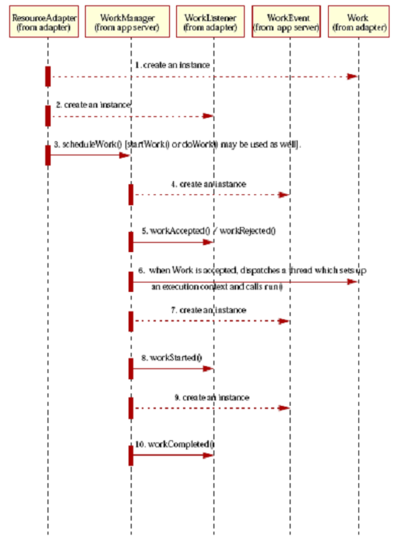
图3-3 Commonj中workmanager顺序图
- ResourceAdapter（应用程序）的所要执行的并发任务应实现work接口，这些任务被应用创建。
- 应用还要实现worklistener接口，其实例负责对任务执行事件的监听。
- 由ResoureceAdapter（应用程序）找到workmanager的实例，然后应用就可以使用这个实例schedule()方法调度任务。
- Workmanager在接收到任务请求后会创建一个workevent（任务接收事件）
- Workmanager根据一些限制约束确定是否接收任务，并调用相应的worklistener的函数。
- 当任务被接收后，workmanager会给任务分配一个线程执行。
- Workmanager创建另一个表示任务被执行的任务事件实例。
- Workmanager调用worklistener中的workStart()方法。执行在任务被执行时的相应操作。
- 当任务完成时，Workmanager创建另一个表示任务已完成的任务事件实例。
- Workmanager调用worklistener中的workCompleted()方法。执行在任务完成时的相应操作。
在Commonj的workmanager框架基础上，我们按照对并发环境提出各种需求实现了OWM(onceas work manager)系统。由于该并发计算环境实现了Commonj规范，其核心模块叫做workmanager，而该环境的调式，开发，运行环境都是基于OnceAs应用服务器的，因此，我们将该并发计算环境称为OnceAs workManager简称OWM；
      - 整体框架及工作流程
        - 框架结构
OWM的整体架构如下图所示，其中的橙色区域代表了OWM，它的最下方是OnceAS服务器平台，目前是OnceAS2.1版。OWM与服务器的Health模块、Runtime模块交互，用于系统状态监控，而提供接口给Container、Service、Application。
OWM结构如图3-4所示：
OnceAS
ThreadPool
AppContext
Runtime
Health
Configuration
Max Threads
System
Capacity
Memory
Overload Protection
Time & Count
Stuck Thread
Context Request
Min Threads
Schedule
Interface
Container
Service
Application
Deadlock
Detect &
Handle
Response Time
Thread Use Time
Capacity
OnceAS
ThreadPool
ThreadPool
AppContext
AppContext
Runtime
Health
Configuration
Configuration
Max Threads
Max Threads
System
Capacity
System
Capacity
Memory
Memory
Overload Protection
Time & Count
Time & Count
Stuck Thread
Context Request
Context Request
Min Threads
Min Threads
Schedule
Interface
Container
Service
Application
Deadlock
Detect &
Handle
Detect &
Handle
Response Time
Response Time
Thread Use Time
Thread Use Time
Capacity
Capacity
图3-4 OWM结构图
在OWM的功能模块中包含了如下组件：
- Thread Use Time Request Class；
- Response Time Request Class；
- Min Threads Constraint；
- Max Threads Constraint；
- Context Request；
- Capacity Constraint
监控模块包含如下组件：
- System Capacity；
- Low Memory Detecter；
- Deadlock Detect & Handle;
- Stuck Thread Detecter;
支持模块包含如下组件：
- ThreadPool；
- AppContext；
- Configuration
        - OWM工作流程
当应用部署到服务器上以后，首先，根据应用的部署文件，在WorkManagerCollection内生成相应的WorkManager实例及相关约束实例，然后应用被提交到WorkManager的入口J2EEWorkManager上，将装载了与应用相关的约束的WorkAdapter与Work打包成一个新的Work，提交到WorkManager实例中去调度执行。
在WorkManager容器中包含了不仅仅存储了WorkManager实例，还存储了与WorkManager对应的各种约束的实例对象，WorkManager容器了提供了相应的接口用于查询并获得目标对象。
我们给出以下一些关键步骤来描述这些组件间是如何互相协作；
- 首先我们定义了一些QoS的关键需求，例如高权值。这些工作的实现可以通过在部署时编写WorkManager描述文件，或在系统运行时调用WorkManager Runtime MBean来完成。在生成WorkManager的同时，系统会根据部署描述文件中的约束生成一个约束类，这些约束类被与对应的WorkManager的关系被存放在一个表单中。然后，框架将已经定义好的一些WorkManager组装并放入WorkManager Store（WorkManager collection）。
- 当一个任务(Work)到来时，任务分派器把封装为一个 work adapter,封装后它便与对应的约束类进行了绑定，之后，它被和其对应的WorkManager关联起来，然后把它传到WorkManager 中。封装的过程在内部进行，对外部只是提供了简单的Commonj的接口。
- 在WorkManager中，准入控制检查系统负载，然后决定是否分派该任务。同时，准入控制根据历史数据重新配置系统负载容量^{[28]}。
- 调度器scheduler(并不存在这样一个调度器，它的功能由多个类共同实现)由资源管理器（线程池）申请资源分派执行者，当系统过载时，调度器将Work分派到任务等待队列相应的位置中去，同时根据历史测量数据计算出该任务的开始时间。否则，资源管理器分派一个执行者给该任务并立刻执行。
- 我们能够设置WorkManager的超时参数。当work运行时，WorkManager经过一定的时间间隔就检查其对应的执行这。如果该work超时，它将被终止，如果有其他事物，它将被放回。
- 最后，执行结束后，执行者将被回收等待下次使用。
OWM系统工作流程如图3-5所示：
WM Scheduling Framework
WM Store
WM 1
WM 2
WM 3
Resources
Management
Measurements
WorkManager
Dispatcher
Work Input
WM
Feedback action
Scheduler
Executor
Work
Qos Feature
Terminate
Control
Start
-
time Queue
Admission Control
WM Interface
Output
Rollback
WM Deployer
Deploy
Serialize
Reject
Allocate
Difference
WM Descriptor File
JMX
WM Runtime MBean
WM Scheduling Framework
WM Store
WM 1
WM 2
WM 3
Resources
Management
Resources
Management
Measurements
WorkManager
WorkManager
Dispatcher
Work Input
WM
Feedback action
Scheduler
Executor
Executor
Work
Qos Feature
Terminate
Control
Start
-
time Queue
Admission Control
WM Interface
Output
Rollback
WM Deployer
Deploy
Serialize
Reject
Allocate
Difference
WM Descriptor File
JMX
WM Runtime MBean
图3-5 OWM工作流程图

        - 任务的执行流程
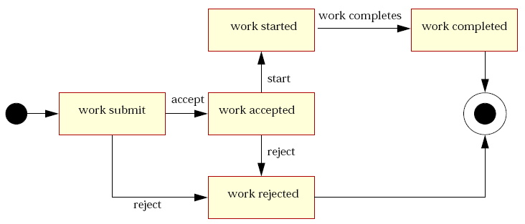
图3-6 任务执行流程图
如图3-6所示，当某个应用程序提交一个任务后， Workmanager在首先要看当前系统的负载情况，如果过载，则拒绝该任务,其状态会是rejected，并且workmanager会自动调用任务类中的overload函数（如果开发人员实现了该方法），提示该任务被拒绝。当任务被接受后，它的状态就是accepted，然后根据该任务的限制类中最大线程数决定是否立刻运行该任务。若已达到最大并发任务数，就将其放到任务等待队列中去。这个等待队列是由相应调度算法维护，因为任务的约束类可能规定了任务的优先等级，如何确定从等待队列中取出哪个任务先运行，这需要一套优先级算法来实现。这期间任务的状态一直是accept，表明系统正在运行或计划运行该任务。如果最大并发任务上限未达到，系统还会检查当前负载情况是否有空闲执行者（线程），如果有才能立刻执行，没有的话该任务还会处于等待队列中。一旦条件满足，即有空闲线程且限制类的并发上限未达到，这个任务会被分派一个线程执行。一被分到线程，该任务的状态即为start。执行结束后，任务的状态会是completed，而线程又会被回收等待下次分配任务。
  - 子模块描述
    - 限制模块
      - 限制模块的功能
限制模块的功能被划分为Min Threads Constraint最小线程限制、Max Threads Constraint最大线程限制和Capacity Constraint系统负载限制。
限制模块确定应用服务器在给应用程序分配任务线程的数量上下限，同时判断服务器能够接收多少任务。
- 最大并发线程限制（Max Threads Constraint）
模块完成的功能之一是让应用程序开发人员能够定义应用程序的并发线程的上限。这个限制的默认值是无限制。例如我们设置一个任务的MaxThreadsConstraint为10，那么服务器会保证任何时候为这个应用程序针对请求提供的服务所开启的并发线程数不会超过10。
- 最小并发线程数（Min Threads Constraint）
模块中的这个限制规定了服务器必须要给某应用程序提供的可供使用的并发线程数，该限制的默认值是0。这种方式可以有效地避免死锁，因为线程作为临界资源其被分配的数量过小会让应用程序的某关键任务得不到线程而无法执行，其提供的数据便无法被其他并发任务获得，任务互相等待。
- 负载限制（Capacity Constraint）
当系统接收的任务数量达某个确定的最大值时，任务会拒绝以后的任务请求，直至并发数低于该值。默认值是-1。它与Max Threads Constraint的区别在于Max Threads Constraint并不拒绝任务请求，而是将任务请求放到了等待队列中。需要说明的是，不仅单个应用有Capacity Constraint，整个服务器还有个全局的Capacity Constraint，任务请求无论触发那一个，都会被拒绝。
      - 限制类的实现
(1) 最大线程限制
最大线程限制类是对其关联的应用程序能够同时并发执行的线程（执行者）的最大数量进行管理的类。确定了最大并发线程数就使得应用程序开发人员能够对系统资源进行合理的分配。该类包括一个门限值，该值由配置文件或动态的修改来确定确定门限后，并发的线程数将被维持在该数以下。当应用的并发线程数已经达到门限时，若线程池有空闲进程时，则将任务放到最大限制类的等待队列中。这说名只要约束类的等待队列中有任务，说明系统的等待队列是空的。每当有空闲进程时，系统会先从限制类的等待队列中取任务执行。该类中有一个子类用做代理，它负责提供取出任务队列中任务的方法，并将任务与约束（优先级）需求相绑定。
MaxThreadsConstraint类实现的功能有：
- 确定任务是否能执行
- 对任务队列的动态管理
- 配置修改后提交任务队列中所有在新配置下可以运行了的任务，动态修改配置后自动执行这些任务
(2) 最小线程限制
MinThreadsConstraint这个类与maxThreadsConstraint类很相似Min- readsConstraint类是对当前能够同时并发执行的线程（执行者）的数量的最小值进行管理的类，以防止某些特殊任务在过小的任务并发情况下会出现死锁情况。其思想是首先设置一个门限值，该值由配置文件或动态的修改来确定
确定门限后，并发的线程数将被维持在该数以上。当任务开始执行的时候，如果申请不到空闲的进程，那就检查这个任务的最小线程限制是否达到，一旦达到就将这个任务放到最小线程并发限制类的等待队列中去。每次取任务执行时，先从这个类的等待队列中取出来运行，而不是从系统的等待队列中取，以此来确保应用达到最小的任务并发数。该类中有一个子类用做代理，它负责提供取出任务队列中任务的方法，并将任务与约束（优先级）需求相绑定。
MinThreadsConstraint类实现的功能有：
- 确定任务是否能执行
- 对任务队列的动态管理
- 配置修改后提交任务队列中所有在新配置下必须被执行的任务,动态修改配置后自动执行这些任务。
最大最小限制的实现是通过MaxThreadsConstraint类Min Threads- Constraint类和RequestManager这个类协同实现的。任务的调度以及线程的管理由核心类RequestManager来实现。如图4-1所示：
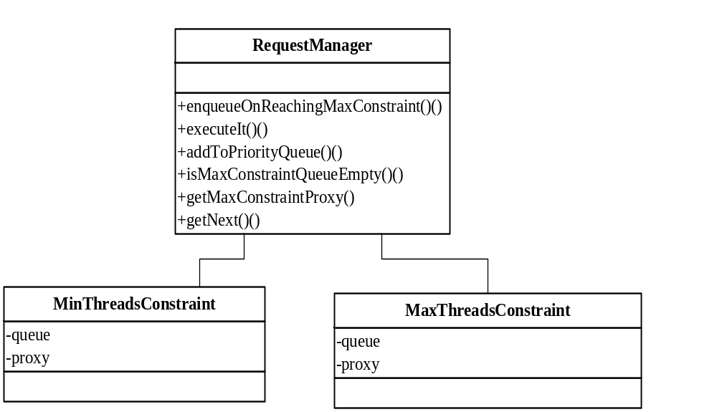
图4-1 最大最小线程限制类图
(3) 负载限制类
这个类实现相对简单，如果用户做了配置，即确定系统能接收多少该应用的任务请求（包括等待队列中的和运行中的），那么就设一个门限值。用户请求到来时检查是否超过门限，超过则拒绝接收。这是单个workmanager实例级别的负载限制。整个系统还有一个大的负载限制，该负载限制是自适应的，跟该类无必然联系。
    - 约束模块
      - 约束模块功能
约束模块的功能包括了Thread Use Time Request（Fair Share Request）线程运行时间约束、Response Time Request Class任务平均响应时间约束和Context Request上下文角色约束；
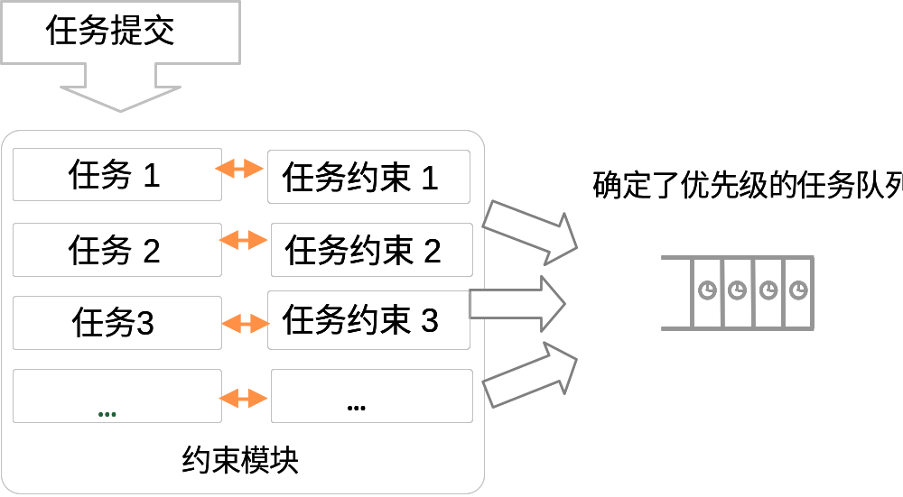
图4-2 约束模块工作模式图
如图4-2所示，约束类的功能是使程序开发人员能够定义应用服务器在调度任务线程时所应遵循的规则，它用于确保高优先级的任务在调度时的优先性，当不同的任务与不同的约束类关联后，系统能够根据约束类定义的优先属性（CPU占用时间或响应时间）通过调度实现任务差分。
- 线程运行时间分配约束（Thread Use Time Request）
模块能够为开发人员提供定义不同任务线程的cpu占用时间比例。比如，服务器并发运行了两个任务A和B，在用于约束A的约束模块中定义了Thread Use Time Request为80，而B的约束模块定义的Thread Use Time Request Class为20。
那么当线程满负荷使用的时候（即任务的请求数大于可用线程数），经过一段时间的运行，系统可以基本上保证分配80%的线程时间给任务A，分配20%的线程时间给B。
- 平均响应时间约束（Response Time Request）
约束模块支持能够以毫秒为单位确定任务的响应时间上限。由于系统负载的变化以及任务属性的不同，这里的响应时间上限并不是应用于单独的请求，而是面向于众多请求的平均值。该功能只有在系统满负载运行时才有效果，它实际上是以约束任务响应时间长短的比例进行并发调度的服务差分。比如，在上一个例子中我们利用约束功能定义任务A的响应时间上限时2000ms，而B的响应时间上限时5000ms，假设不同任务的请求的实际线程时间都略大于响应时间上限，并且线程满负荷运行，则服务器会通过确定优先级的方法调度来自不同任务的请求，使得A和B的平均响应时间保持2：5。
- 上下文角色约束（Context Request）
模块中的上下文角色约束提供了对角色敏感的约束配置机制。改功能使得系统根据应用请求的上下文，按照配置自动的确定约束属性。例如来的网络的请求中，A请求是由注册用户提出的，B是由非注册的浏览用户提出的，那么系统能够自动根据角色按照应用开发人员的配置，将A任务优先执行。
      - 约束类的实现
(1)FairShareRequestClass和ResponseTimeRequestClass
FairShareRequestClass和ResponseTimeRequestClass是系统中对任务进行约束的两个类。其工作原理完全一样，只是针对的需求不同。FairShareRequestClass满足任务的优先级配置需求，ResponseTimeRequestClass满足任务的响应时间需求；但是它们都是对任务配置中的相关规定进行分析后，调整不同任务的线程优先级来实现约束的。
这两个类在运行时是由ThreadPriorityManager管理的，在他们所实现的RequestClass接口中有setThreadPriority()的方法，ThreadPriorityManager根据它们的属性计算出其所约束的任务的优先级，调用该方法在任务线程提交到线程池中前确定优先级。类图如图4-3所示：
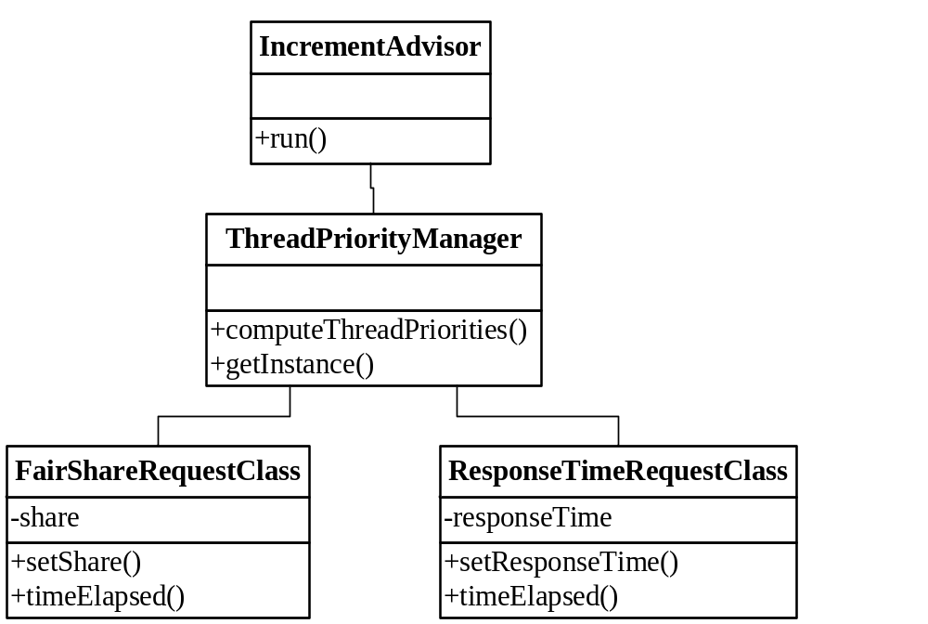
图4-3 约束类类图
约束类FairShareRequestClass和ResponseTimeRequestClass负责保存和计算其所约束任务的优先值和响应时间，其都有timeElapsed()方法，被调用时按照配置信息计算出一个标记值，该值被ThreadPriorityManager中的co- mputeThreadPriorities()方法调用计算出准确的线程优先级。Incre- mentAdvisor类中的run ()方法调用computeThreadPriorities()，按照定长时间间隔计算当前任务队列中所有任务应该分配的线程优先级。
(2)ContextRequestClass
虽然CR（ContextRequestClass）,FS（FairShareRequestClass）,RT（Response- TimeRequestClass）都是约束类，但是实际上CR是用来对任务与相应的FS和RT进行绑定的，它可以被叫做上下文角色约束类。也就是说，CR完成了配置约束的功能，它使得系统能够按照应用程序开发人员的配置针对不同角色等级的任务请求指定相应的约束。具体的约束内容还是由配置中指定FS与RT完成。在该模块的实现中，CR是负责管理FS,RT以及应用之间的关系的。应用只要指定了其所需要的FS RT,既是说它确定了配置约束，这时就需要CR来完成FS RT的查找和保存。
不同角色等级的任务请求可能需要用不同的约束类来约束，这些约束类的名称和其使用者的使用环境（名称）将在CR的描述中编写。在workmanagercollcetion中，workmanager被工厂化生成，生成的同时需要绑定约束类。workmanagercollcetion同时负责按照配置生成各种约束类，包括CR,FS和RT。它们的属性是由workmanagerdd类从配置文件中提取的。FS和RT的生成相对简单，而CR的生成却要考虑在其中包括了那些FS和RT，以及它们与使用环境的对应关系。FR中维持了两种hash表，分别对应着应用的上下文环境和在该环境中指定的FS或者RT。
在任务运行时，requestmanager会获得它们所指定的约束类。对于指定了CR的任务，requestmanager想要获得的并不是这个CR，而影响任务执行优先级的FS或RT,那么此时CR回自动的根据当前的上下文环境（以此为参照）按照配置信息中规定的此参照下规定，从其hash表中找到对应的FS或RT并交给requestmanager,对于requestmanager来说，这一层是透明的。
上下文角色类图如图4-4所示：
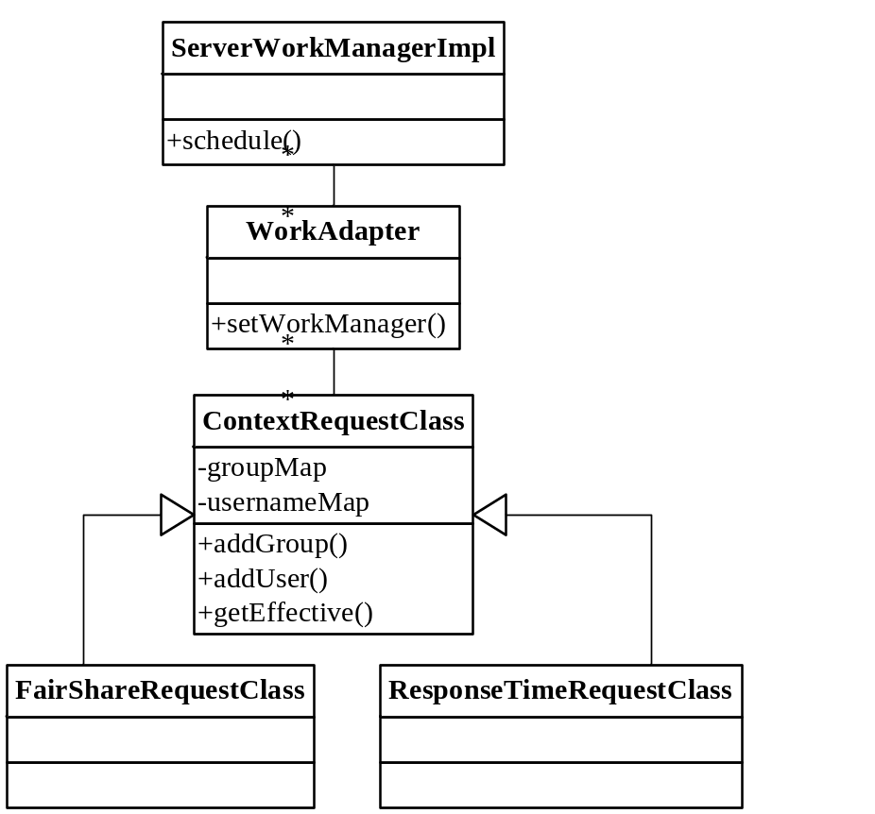
图4-4上下文角色类类图
ContextRequestClass的构造流程跟FairShareRequestClass和Response- TimeRequestClass完全相同，但是其内部并无具体操作而是两个表单，groupMap和userNameMap，用于存储上下文角色于其约束类的关系。当任务被调度执行时，setWorkManager()方法被调用，其负责利用ContextRe- questClass的getEffective()方法根据任务角色将真正的约束类提交为workmanager。
    - 监控模块
      - 监控模块功能
监控部分的主要内容为失效线程检测及处理（Stuck Thread Detecter）
对于失效线程的检测和处理，我们通过最大失效时间以及失效线程数，来判断线程是否失效以及是否需要采取相应得动作。在服务器中会相应定义一个Stuck Thread Work Manager来管理失效线程的处理，可以采取诸如：注销WorkManager、将服务器调整到Admin模式、将服务器标记为False。
      - 监控类的实现
失效线程检测及处理是由requestmanager与StuckThreadManager类协同完成的。StuckThreadManager提供当线程被确认为失效后应做的处理函数cancelWork()。该方法被requestmanager调用。Requestmanager首先检查哪些是失效线程 purgeHogs()，然后把这些线程优先级降低getStuckThreads()并放入队列做下一步处理。
实现流程如图4-5所示：
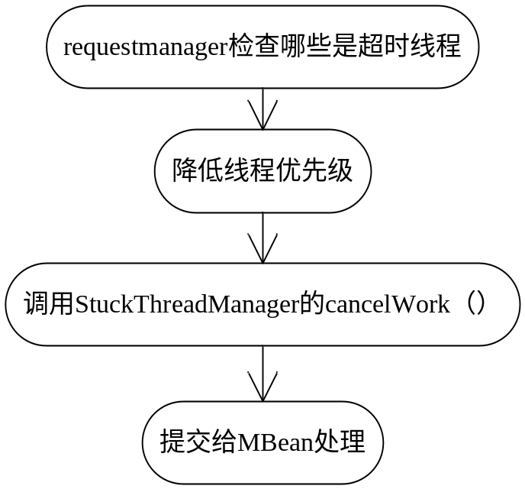
图4-5失效线程监控流程图
其中cancelWork()是将线程挂起或取消其中的任务。
    - 管理与支持模块功能和实现
管理与支持模块所实现的主要功能为：
- 将任务的调度与约束限制关联起来。
- 管理约束、限制和监控模块的运行。
- 将任务和线程封装，为系统实现提供必要的方法。
- 实现规范中定义的方法waitforall()和waitforany()。
      - 管理部分
管理部分中起重要功能的类有：
- ServerWorkManagerImpl
- WorkManagerServiceImpl
- RequestManager
- ServerWorkManagerFactory
- WorkManagerBeanDD
- J2EEWorkManager
- WorkManagerCollection
管理类的结构如图4-6所示：
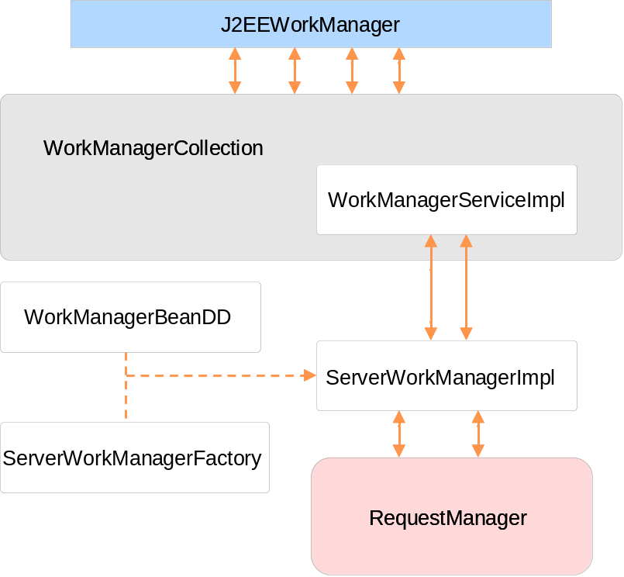
图4-6 管理类结构图
WorkManagerBeanDD从配置文件中读取信息，ServerWorkManagerFactory利用这些信息构造ServerWorkManagerImpl实例（workmanager）。这个实例调用RequestManager单例的方法，并被WorkManagerServiceImpl实例代理和提供管理接口。多个WorkManagerServiceImpl放在WorkManagerCollection以便查找。J2EEWorkManager为应用提供查找的方法同时实现任务并发管理的方法（wait- forall()和waitforany()）。
各个类的特点及功能如下：
(1)ServerWorkManagerImpl
ServerWorkManagerImpl是系统中的核心类。它将约束类限制类与任务相关联交给RequestManager调度执行。该类中存在自类workAdapterImpl，用于实现任务中对于过载和取消的处理。并且ServerWorkManagerImpl中包含内存监听器，针对内存变化事件提供是否内存过低的指示变量。以上特性使得ServerWorkManagerImpl是在RequestManager之上的管理类，功能是针对当前系统状况决定是否接收任务，实现了过载保护的功能。
该类还能按照任务属性判断是来自网络还是服务器内部。在系统框架中存在两类过载管理类。一类是管理应用服务器内部任务的，如容器所发起的任务即组件级别的任务。另一类是管理外来任务的，外来任务多是来自网络的针对应用程序所发起的请求。如果内部任务被ServerWorkManagerImpl类接收后会被拒绝。
(2)WorkManagerServiceImpl
WorkManagerServiceImpl其实是对serverworkmanagerimpl的封装，提供了更好的构造函数。它使用工厂化的构造机制，针对不同的参数构造相应的workmanager。WorkManagerServiceImpl是面向网络的，当一个web请求发出后，它需要查找相应的wm即serverworkmanagerimpl，然后作为服务器内部操作类，serverworkmanagerimpl，是不能面向网络的，这就通过serverworkmanagerimpl的封装，将其操作以服务的形式注册到JMX上。一个请求获得了wm，就可以说其得到了wm的网络服务。WorkManagerServiceImpl对接收到的任务进行判断，如果是来自网络的，就调用其封装的serverworkmanagerimpl调度任务，否则拒绝。如果系统决定取消某wm提供的服务，就可以通过调用将其注册到JMX上的相应的WorkManagerServiceImpl的shutdown()方法注销服务。
(3)RequestManager
RequestManager类的构造方法为单例实现，即系统中只有一个实例。
其实现功能为：
- 与最大，最小线程约束类绑定，控制这两种类对任务并发进行约束
- 实现了调度方法，为上层类提供任务调度功能
- 维持线程与任务间的对应关系，在约束下保证所有任务按规律执行
- 发现和处理粘滞线程。
这个类是整个系统的核心类之一，包含一些重要方法，如图4-7所示：
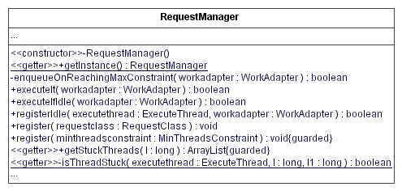
图4-7 RequestManager类图
1)RequestManager()
在该函数内对所需的数据结构进行定义和初始化，包括：空闲线程队列，等待线程队列，健康线程队列，限制类队列，线程池。
2)getInstance()
getInstance()这个方法实现了RequestManager的单例返回，保证系统中只有一个RequestManager的实例。
3)enqueueOnReachingMaxConstraint()
该方法针实现了线程并发数达到最大约束情况时，系统资源各种状态下的相应处理策略。如：当某个应用的并发线程数上限已经达到，此时，如果扔有空闲进程，则将该应用接下来所提交的任务放到其自己的等待队列中去
如果没有空闲进程了，就把接下来提交的任务放到RequestManager自己的等待队列中去。
4)executeIt()
executeIt()方法给一个任务分配线程开始执行。executeIfIdle()和registerIdle()维持了任务与线程的执行状态——只要等待队列中有任务，一旦出现空闲进程，那么就分配一个线程给它。这三个方法需要执行者类ExecuteThread()（封装线程的类）的支持和调用，与之协同配合保证不会出现任务扼死而线程却空闲的情况。
5)register()
该方法实现了将任务和执行限制的绑定requestClass，只要有任务被接收，它的requestClass就会被存放到队列中。并且RequestManager支持任务和其对应requestClass的对应关系。确保任务在执行时按照requestClass的规范运行。
6)getStuckThreads()
这个方法根据两个策略对粘滞进程进行处理1 基于等待时间2 基于粘滞数量该方法对所有在运行的线程进行便利，（粘滞线程会已经被标识），然后返回所有的粘滞线程。
7)isThreadStuck()
isThreadStuck()给getStuckThreads()方法提供服务，为其确定哪些是粘滞线程。所有的线程在运行时都会被确定任务执行时间由系统的配置确定一个执行时间上限，处理时按照当前时间确定任务已执行时间，如果超过上限即为粘滞线程。这些粘滞线程最终会被提交给系统中的健康服务类CoreHealthMService的子类ThreadMonitoringTimer进行处理。
(4)ServerWorkManagerFactory
ServerWorkManagerFactory是wm的生成工厂，提供各种参数下的wm生成方法。针对不同数量的构造参数，ServerWorkManagerFactory对这些参数进行判断，符合要求的参数组可以直接调用wm自己的构造参数new一个实例返回，不符合的要先根据简单的参数为其构造限制类和约束类，然后再将这些约束类做为参数传递给wm的构造函数。
(5)WorkManagerBeanDD
WorkManagerBeanDD负责对配置文件的读取。按照配置文件的描述生成用于构造约束类和需求类的信息。这些信息封装在相应的类中，以供构造约束类时使用这些用于构造的信息有：最大线程约束，最小线程约束，任务优先约束，响应时间约束，系统负载约束，上下文角色约束。
(6)J2EEWorkManager
J2EEWorkManager是并发计算环境中的核心类，它是整个系统框架的外壳。该类中有三个子类：WorkStatus，WorkWithListener和Callback
J2EEWorkManager类图如图4-8所示：
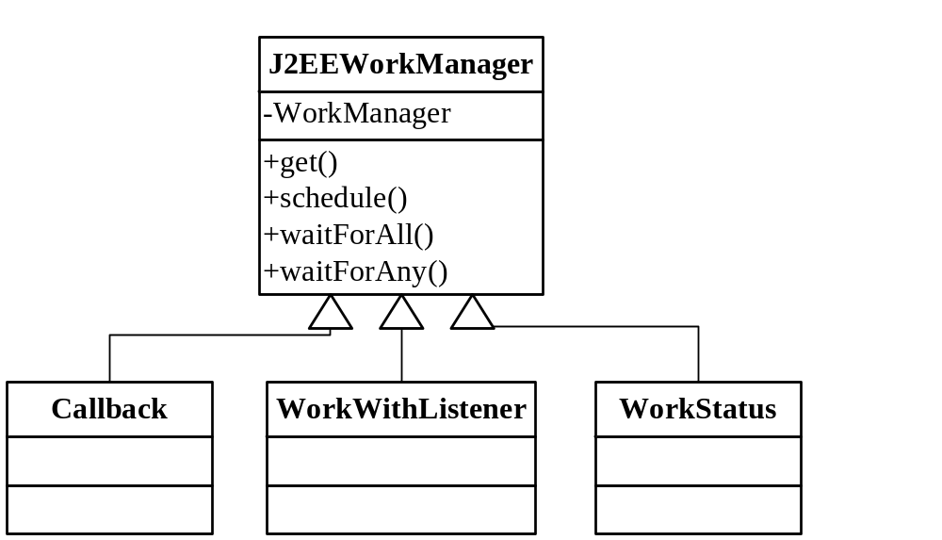
图4-8 J2EEWorkManager类图
该类的子类及重要方法功能如下：
1) WorkStatus
WorkStatus类实现了WorkEvent, WorkItem接口。它负责管理任务的状态。在Commonj规范中，WorkEvent接口规定了任务有四个状态：拒绝，接收，开始和结束。分别表明该任务被提交后，workmanager对该任务的处理情况。WorkItem接口确定了三个方法，获得任务状态、获得任务执行结果和任务比较。WorkStatus实现了这两个接口并且提供一个setType方法对任务的状态进行更改。setType为Commonj规范中waitForAll和waitForAny方法的实现提供支持。
2) WorkWithListener
WorkWithListener在这里并非一个简单的worklistener,它继承了WorkAdapter接口，通过该接口对任务的执行施加控制。该类中包括一个workstatus和一个worklistener的实例(worklistener是由应用程序开发人员实现)。由于其实现了workadapter接口，在实现它的过载处理函数时会调用
worklistener中的任务拒绝状态对应的监听执行函数。改类中最重要的是run()方法，它保证了任务在worklistener的监听下执行，即每当任务状态发生改变run()函数都会通知worklistener执行相应的操作。
3) Callback
Callback子类实现了规范中waitforall和waitforany方法的核心功能。
在callback类中存在一个任务完成的队列以及对该callback类所要管理的并发任务的数目。任务完成后将被放到这个队列中，并发任务数也会减一。
4） waitforany()和Waitforall()的实现
OWM系统实现了Commonj接口中的waitforany()和waitforall()这两个方法的功能。一般的并发计算环境需要用户自己开启线程执行任务，利用java.long.thread提供的同步和锁来管理任务的执行顺序。而workmanager由于对线程进行了封装，自然也要提供了对的任务执行管理的接口。这两个方法为应用程序开发人员提供了互相关联的并发任务的管理接口。
- waitforany()
该方法的参数为一个任务队列和一个时间参数，其返回值为已执行完毕的任务队列或为空。开发者可以将并发的任务放入任务队列交给该方法调度执行。这个方法会进行等待，有任务完成，该方法就会将其放入一个队列。待时间过完，返回已完成的队列。若时间用尽而未有任务完成则返回空队列。
- Waitforall()
该方法的参数同waitforany()相同，但是它返回的是布尔值。开发者可以将并发的任务放入任务队列交给该方法调度执行。这个方法会进行等待。待时间过完，该方法会检查队列中所有任务是否完成，若全部完成则返回True,否则返回False。
这两个方法都在J2EEworkmanager类中被实现，waitforany()方法的执行流程如图4-9所示：
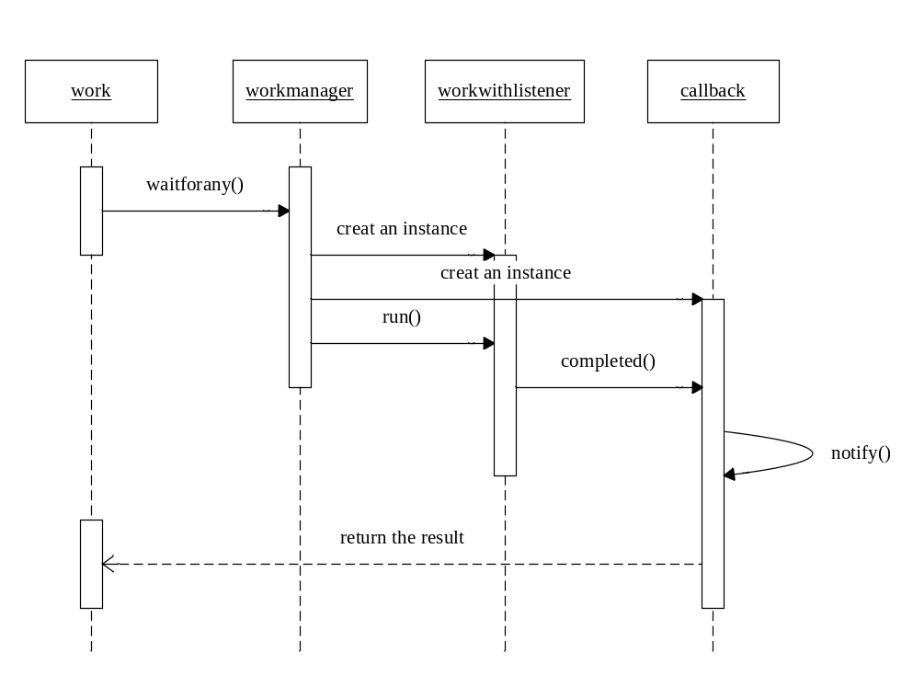
图4-9 waitforany()方法实现顺序图
- Work队列调用waitforany()方法。
- Workmanager（J2EEworkmanager的实例）利用work和worklistener构造一个workwithlistener的实例。
- Workmanager（J2EEworkmanager的实例）构造一个callback类的实例负责管理任务执行队列状态。并将任务注册到这个实例上。
- Workmanager调用workwithlistener的run()方法，使work在其监管下运行。
- 当work运行完成后，workwithlistener调用该任务注册的callback实例的completed()方法。
- 有任务完成，于是callback唤醒自己的等待进程。
- Callback的等待进程若是被唤醒的，就将已完成的任务队列返回。如果是等到时间用尽而已完成任务队列为空，则返回空队列。
如图4-10所示，调用Waitforall()方法的交互图与Waitforany()图基本一致，不同的是只有所有注册到该callback实例上的任务都执行完才会唤醒等待进程返回true。否则等时间过完返回flase。
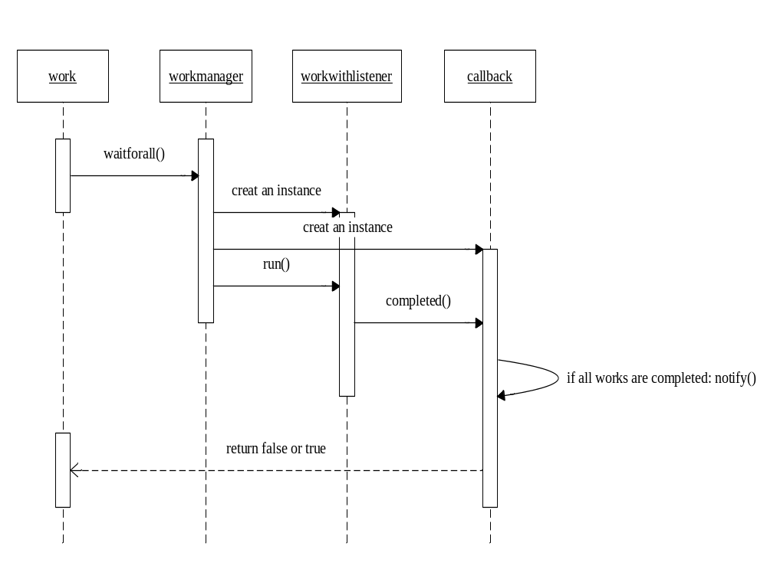
图4-10 waitforall()方法实现顺序图
WorkStatus，WorkWithListener和Callback使得J2EEWorkManager能够支持Commonj规范中worklistener接口的功能，同时其通过对子类Callback中waitforall和waitforany方法的封装向外部提供管理任务运行顺序的接口。J2EEWorkManager是workmanager框架的入口，任何应用所需要的wm都是通过J2EEWorkManager获得的。
- WorkManagerCollection
WorkManagerCollection是一个容器。一个应用对应一个WorkManagerColle- ction，一个WorkManagerCollection中存放着多个workmanager的实例。容器中有一个hash表，为应用提供查找的方法。可以利用JNDI找到需要的workmanager（WorkManagerServiceImpl）。WorkManagerCollection中还储存着按照配置文件描述构造的约束类和限制类。其存放方式如图4-11所示：
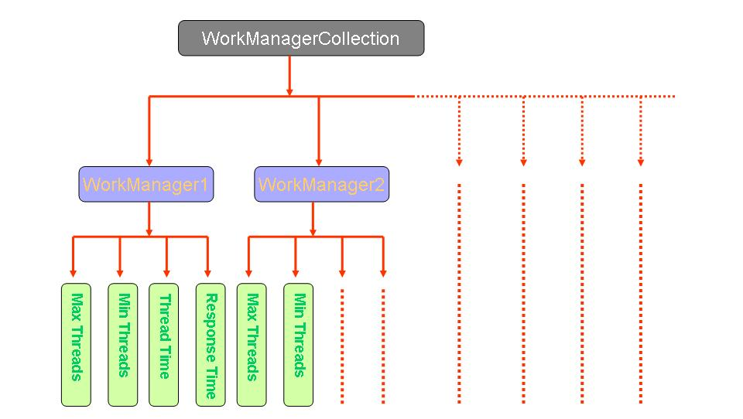
图4-11workmanager管理结构图
这种实现的好处在于：
- 以WorkManager为单位，简化了存储结构，以上下文为查找索引，便于确定访问权限。
- WorkManager对应约束和限制类，降低了对约束和限制对象进行查询的时间。
- 支持并发管理。 各个约束对象由其所属的WorkManager来管理，WorkManager容器仅用于处理WorkManager以及外部监控对于约束名的查询，这样就分担了WorkManagerCollection的负载，防止其成为系统瓶颈。
      - 支持部分
支持部分可划分为：
- 线程的管理和任务的封装；
- 应用上下文的支持；
- 系统管理控制及配置的动态修改；
- 线程的管理和任务的封装——ExecuteThread和workadapter
ExecuteThread是一个功能支持类，是系统中使用最普遍的任务执行者，封装了系统对线程管理所用到的所有功能函数；它是对线程进行了功能扩充而复杂化的封装类，负责将自己与提交的任务相绑定并封装，在workmanager的调度下，实现任务的执行与管理。一个ExecuteThread包含一个runnable类，实质上是将来所绑定的任务。在没有绑定任务的情况下，执行者处于睡眠状态，被放在空闲队列中。如果workmanager将执行者分派一个任务，即调用执行者的notifyRequest()方法，执行者会自动唤醒任务进程并执行任务。当任务执行完毕，执行者此时回调用workmanager的registerIdle()方法：首先检查是否仍有等待中的任务，如果有，自动选择一个与自己绑定运行；如果没有，则把自己放回空闲队列。这样可以避免资源的浪费，比如在有任务等待的情况下，仍有空闲执行者处于睡眠状态。ExecuteThread并不是由workmanager直接调度，而是由requestmanager进行调度。ExecuteThread需要能够对类环境进行设置，保存任务开始时间，设置任务优先级。
WorkAdapter（工作适配器）实现了work接口。这个抽象类的作用是将任务与其相应的约束类进行绑定，以便在workmanager中调度时根据约束执行调度策略。应用程序所提交的任务都会继承该类。它提供了获得最大最小线程约束类的方法，同时支持对任务能否运行的方法调用。工作适配器提供了一些work所不具有的功能：对任务创建时间的保存，用于过载时任务被拒绝所调用的提示函数，分配workmanager的方法（通过这个方法能够对任务指派wokmanager）,任务是否能获准运行的判断函数（根据最大线程约束和系统负载确定）。
- 应用上下文的支持
WebApplicationContext和GlobalApplicationContext这两个类负责将workmanager实例于应用上下文关联起来。其类图如图4-12所示：
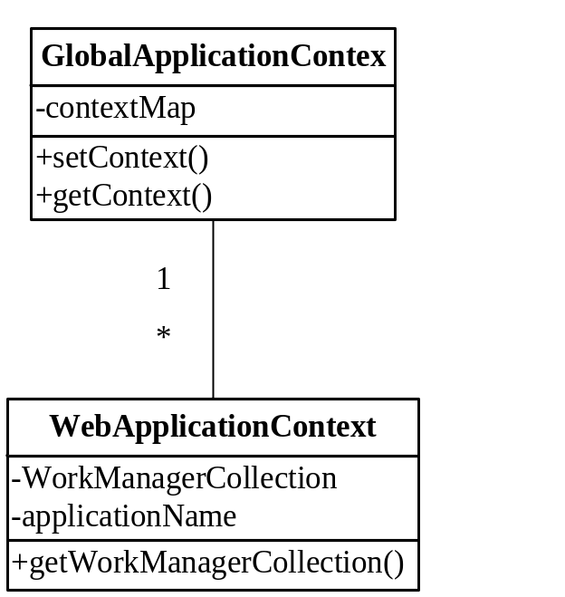
图4-12应用上下文类图
GlobalApplicationContext中有一个hash表（contextMap）。用来存放应用名称与WebApplicationContext的对应关系，每个WebApplicationContext中存放有一个wmc (workmanagercollection)。这个表在应用部署的时候由webcontianer调用setContext()填入部署描述符中所写的应用名称和该应用对应的包含了wmc的WebApplicationContext。应用根据当前的上下文获得WebApplicationContext后由getWorkManagerCollection()方法返回相应的wmc。实际上这一步的实现是由J2EEWorkManager完成的，在其内部有利用GlobalApplicationContext获得wmc的方法，而返回给应用的是一个封装了相应workmanager的J2EEWorkManager。
- 系统管理控制和动态修改配置的实现
这部分的实现是针对workmanager以及约束类和限制类需要被外界获得,观测以及动态修改的属性编写了相应的MBean。这些MBean被注册到JMX上后便对应用服务器管理人员暴露了接口。在workmanager以及约束类和限制类中存在属性的管理控制接口get()和set().以及配置动态修改后的系统更新方法activ- ateUpdate()。这种方法从相对应的MBean中获得已修改的属性，实现配置的动态修改。例如：
public final void activateUpdate (BeanUpdateEvent beanupdateevent)
{
DescriptorBean descriptorbean = beanupdateevent.getProposedBean();
//获得修改属性的Bean
int i = count;
//最大线程约束值
if(descriptorbean instanceof MaxThreadsConstraintMBean)
//判断Bean的类型
count = ((MaxThreadsConstraintMBean)descriptorbean).getCount();
//修改约束
else if(descriptorbean instanceof MaxThreadsConstraintBean)
count = ((MaxThreadsConstraintBean)descriptorbean).getCount();
//修改约束
if(count > i)
RequestManager.getInstance().executeImmediately(getCanRunList());
//立刻将能够运行了的任务交给管理者调度执行
}

    - 关键技术分析与实现
在并发计算环境的实现中存在一些关键环节.包括:并发策略的可配置功能的实现、系统故障检测和过载保护的实现、如何使系统负载能够根据运行状况自动调整以及如何将不同角色提出的服务请求加以相应的任务调度约束。这些关键环节所涉及的实现技术将在本章内被系统的阐述。
      - 可配置的并发策略
OWM系统支持这样一种功能：通过解析用户定制的配置文件来确定服务器端的并行策略，这种策略包括运行时的最大及最小线程数、平均响应时间，用户角色等。这里的配置文件就是对OWM系统中单个workmanager实例的属性定义。提供不同类型服务的任务其并发策略是不同的，我们通过让这些任务被配置了不同属性的workmanger调度来实现可配置的并发策略。
组件级别的workmanager获取和使用顺序如图4-13所示：
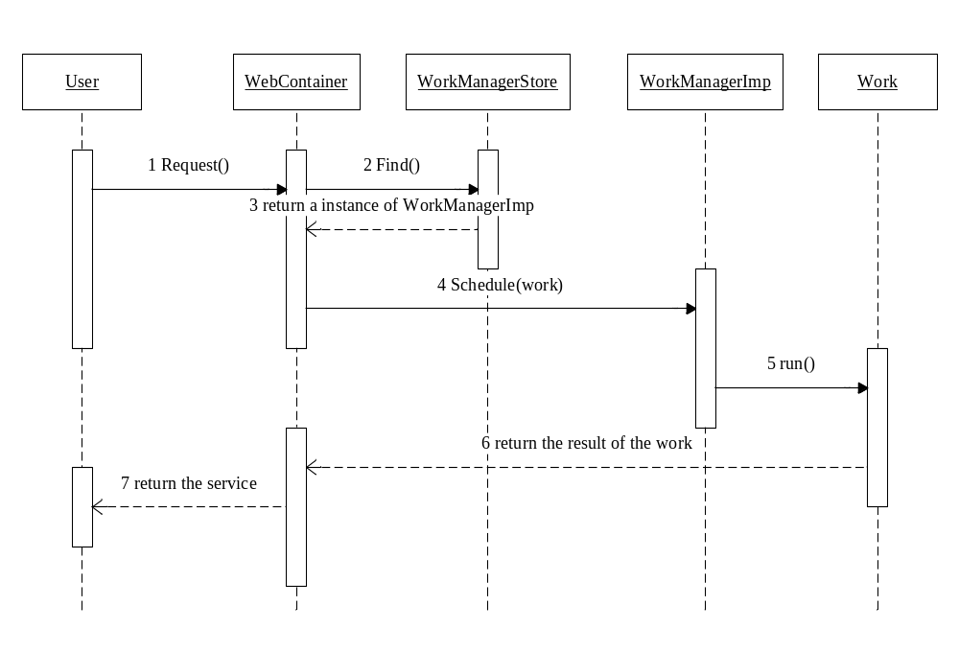 图4-13 组件级别的workmanger工作顺序图
- 网络用户向应用服务器提出服务请求。
- 应用服务器根据服务所属的应用上下文在workmangerStore中查找所需的workmanager。
- 从workmanagerStore中返回的workmanger实例被提交给webcontainer中相应的应用。
- 服务器用获得的workmanager实例调度任务。
- 在workmanager的调度下，work与相关约束限制关联并执行。
- 完成的任务被应用获得。
- 服务器将用户所请求的服务提交。
组件内部与组件间的workmanager获得于任务调度基本相同，只是组件内的Workmanager是通过JNDI在workmanagerStore中查找的，而不是系统根据组件上下文自动分配的。应用程序的代码中可以利用JNDI查找workmanager例如：
import onceas.workmanager.*;

RetrieveDataWork work1 =
new RetrieveDataWork(new work(“work1”));
//创建任务1
RetrieveDataWork work2 =
new RetrieveDataWork(new work(“work2”));
//创建任务2
InitialContext ctx = new InitialContext();
//获得当前上下文
WorkManager mgr 1= (WorkManager)
ctx.lookup("java:comp/env/wm/MyWorkManager1");
//获得workmanager实例mgr1
WorkManager mgr2 = (WorkManager)
ctx.lookup("java:comp/env/wm/MyWorkManager2");
//获得workmanager实例mgr2
WorkItem wi1 = mgr1.schedule(work1);
//用mgr1调度work1
WorkItem wi2 = mgr2.schedule(work2);
//用mgr2调度work2
这段代码中，RetrieveDataWork是一个实现了work接口的类，它的实例work1和work2能够被workmanager的schedule()方法进行调度。
支持这段程序的配置描述文件为：
<?xml version="1.0" encoding="UTF-8" ?>
<onceas-webxmlns="http://www.ios.ac.cn/onceas" xmlns:xsi="http://www.w3.org/2001/XMLSchema-instance" xsi:schemaLocation="http://www.ios.ac.cn/onceas http://www.ios.ac.cn/onceas/onceas-web_1_0.xsd">
<context-root>/TestFairShareRequest</context-root>
<references>
<resource-ref>
<res-ref-name>wm/MyWorkManager1</res-ref-name>
<jndi-name>WM1</jndi-name>
<!--MyWorkmanager1的上下文为WM1→
</resource-ref>
<resource-ref>
<res-ref-name>wm/MyWorkManager2</res-ref-name>
<jndi-name>WM2</jndi-name>
<!--MyWorkmanager2的上下文为WM2→
</resource-ref>
</references>
<work-manager>
<work-manager-bean>
<name>WM1</name>
<!--定义了WM1→ <fair-share-request-class>
<!--WM1的约束类Fair1→
<name>Fair1</name>
<fair-share>8</fair-share>
</fair-share-request-class>
</work-manager-bean>
<work-manager-bean>
<name>WM2</name>
<!--定义了WM2→<fair-share-request-class>
<!--WM2的约束类Fair2→ <name>Fair2</name>
<fair-share>2</fair-share>
</fair-share-request-class>
</work-manager-bean>
</work-manager>
</onceas-web>
上述代码和配置描述符给出了这样一个范例：在组件内部有两种任务（work），分别是work1和work2。应用程序开发人员认为work1比较重要而work2相对来说不是那么重要。要在系统满负荷运行下，尽可能的多满足work1的需求。这里假设开发人员设置的任务执行优先级比为8:2。那么在程序中便利用JNDI获得了两个不同的workmanger，mgr1和mgr2。mgr1是配置文件中WM1的实例，mgr2是WM2的实例。按照配置描述符的定义，mgr1由优先级为8的约束类Fair1提供约束，而mgr2由优先级为2的约束类Fair2来提供约束（这里的优先级只是表示比例，高优先级数字大）。随后应用程序用mgr1调度执行work1，而用mgr2调度执行work2。于是这个两个任务便被分配给不同的约束类，实现了可配置的并发调度。
      - 自适应的资源分配技术
系统所接收的任务与其执行效率并非线性关系。当系统中任务等待队列过长或线程池很大时，维护等待队列和线程池会占用大量系统资源（内存或CPU）。这就需要一个上限来确定系统负载最大值，超过该值后，系统将拒绝任务请求。影响系统运行状态的因素很多，系统执行效率是变化的，那么系统负载的上限就很难人为的确定，其会在一定条件下的某幅度内变化。如何保证系统能够为更多的请求提供服务，同时又使系统有效执行效率（收益吞吐量）保持最大，这是自适应的资源分配技术需要解决的问题。
在OWM系统中，我们针对任务队列运用了该技术，在系统运行效率最大的前提下，提高任务队列的长度，尽可能多的提供服务。我们采用了基于反馈机制的分配策略，利用爬山算法（Hill-climbing algorithm）确定负载与队列长度的最佳关系。
(1) 反馈机制
我们将反馈机制定义如下：
C_{max}——限制系统负载容量（队列长度）的最大值。
C_{min}——限制系统负载容量（队列长度）的最小值。
T₁ T₂ T₃ ……T_{i}——一个用来确定某个时间的时间间隔序列，在该时刻做出是否接收任务（将任务放入等待队列）的决定。
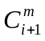——当前时刻（T_{i+1}）时刻负载容量（队列长度）。
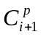——利用函数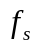计算出的在T_{i}至T_{i+1}间的系统负载容量（队列长度）。
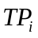——在T_{i}时刻系统的执行效率（有效吞吐量）。
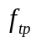——一个用来计算当<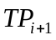并且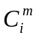> C_{min}时有多少个采样间隔。
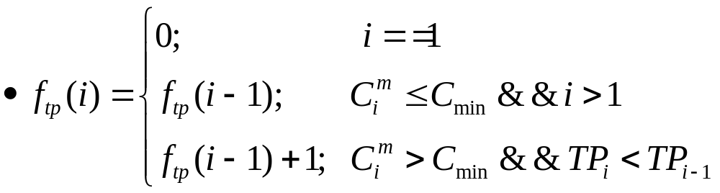
我们将确定系统负载的函数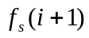定义如下：
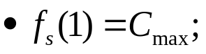
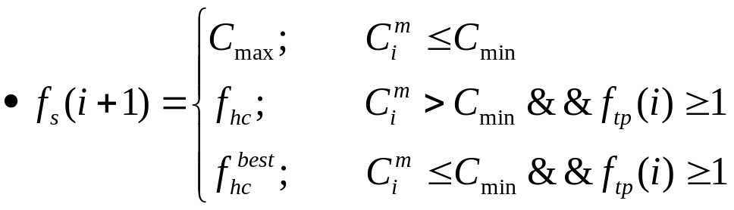
在这里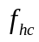是爬山算法计算出来的系统负载容量（队列长度），系统将会把它作为容量上限，达到此值后便不在接收任务。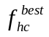是利用爬山酸法计算出来的系统负载容量（队列长度）最优值。该调度策略的基本思想是：我们首先确定系统负载的最大和最小值，作为算法计算的边界。当服务器启动后，在任务队列到达最大值前不会有任何的限制，任务将一直被接收。系统会经过固定的时间间隔对执行效率进行检测。开始的一段时间里，由于一些任务被提交，而系统负载又很小所以其效率自然会提高。一旦开始下降，并且大于C_{min} 我们就把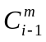作为爬山算法的一个输入，该输入被叫做邻接中心输入（the center of neighborhood）。然后我们调用爬山算法做局部搜索，不断根据执行效率的变化来修改容量大小以维持执行效率与容量大小间的动态关系。当外部对系统的请求下降使得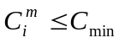时，我们就获得了这段时间系统负载容量（队列长度）最优值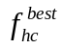，该值只是一个统计，并不用来做任何限制。当应用请求数再次增加，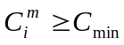后，我们会再次启动对的监视，以便在合适的时候开启爬山算法。
(2)爬山算法
爬山算法是一种局部择优的方法，采用启发式方法，是对深度优先搜索的一种改进，它利用反馈信息帮助生成解的决策。
简单的爬山算法一般存在以下问题：
1）高地：也称为平顶，搜索一旦到达高地，就无法确定搜索最佳方向，会产生随机走动，使得搜索效率降低。
2）山脊：搜索可能会在山脊的两面来回震荡，前进步伐很小。
在本系统的应用中，简单爬山算法的缺点并没有突出表现出来。因为我们考虑到在系统运行时，不同种类任务的执行占用的系统资源不同，那么任务队列的长度也应随其中任务种类的变化而变化。由于任务种类不确定，函数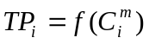也是不确定的，的变化就使得峰值随时间发生变法。在算法执行过程中，永远都没有准确的峰值，使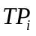最大的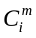就应该在一定区间内浮动。所以说到达平地后的搜索以及在山脊的回荡也是必要的^{[35]}。
我们所采用的简单爬山算法描述如下：
- 将(系统吞吐量下降前的负载值)作为第一个采样点，确定搜索区间大小λ（这里的区间大小就是指将队列长度限制值加或减的个数），以及收缩系数a；
- 设采样点代表队列长度限制为L，先后将队列限制个数增加和减少λ个。分别在L检查在队列限制为L+λ和L-λ时系统的执行效率。
- 比较系统在L、L+λ和L-λ时的效率：
如果：TP_{L+λ}>TP_{L}>TP_{L-λ}或TP_{L+λ}>TP_{L-λ}>TP_{L}，将L+λ做为新的采样点，转2
否则如果：TP_{L-λ}>TP_{L}>TP_{L+λ}或TP_{L-λ}>TP_{L+λ}>TP_{L},将L-λ做为新的采样点，转2
否则：转4
- 按收缩系数a，减少λ的大小(λ衡大于等于某一设定值)，仍然以L为采样点，转2。
这个算法一旦被运行，只要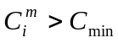便不会停止，它在不断的修改系统等待队列的长度限制。随着理论上的最优的不断变化，该算法使实际的C不断向其逼近，从而在任何时刻都尽量维持系统执行效率的最大化。
      - 故障检测与过载保护
        - 故障检测
- 失效进程检测与处理
失效进程又称粘滞进程，是指一些运行了很长时间还未结束，可能因为内部错误而永远无法提交运行结果的进程。失效进程过多自然会导致系统性能下降甚至崩溃。
为了避免上述情况的发生，首先要确定哪些是失效进程，然后再做相应的处理，是回滚还是重启workmanager等。
OWM系统中的失效线程检测和处理是根据配置文件中的定义来确定的。我们的失效线程检测和处理模块需要定义两个参数：线程最大运行时间（失效时限）和最大失效线程数量。
线程被分配任务运行后到检测采样前，除去其等待时间外这段时间即是其运行时间，如果线程运行时间过长便可推测其为失效线程，而这个时间长度的参考标准即最大运行时间（失效时间）。系统每隔定时进行检测采样，线程池中所有线程都被确认一遍，超时的便被标为失效线程。
失效线程过多就必须处理。这里的处理分为对失效线程的操作和对workmanager，应用或是服务器的操作。最大失效线程数量就是用来确认是否需要进行后一种操作的。
失效进程的检测和处理流程如图4-14所示：
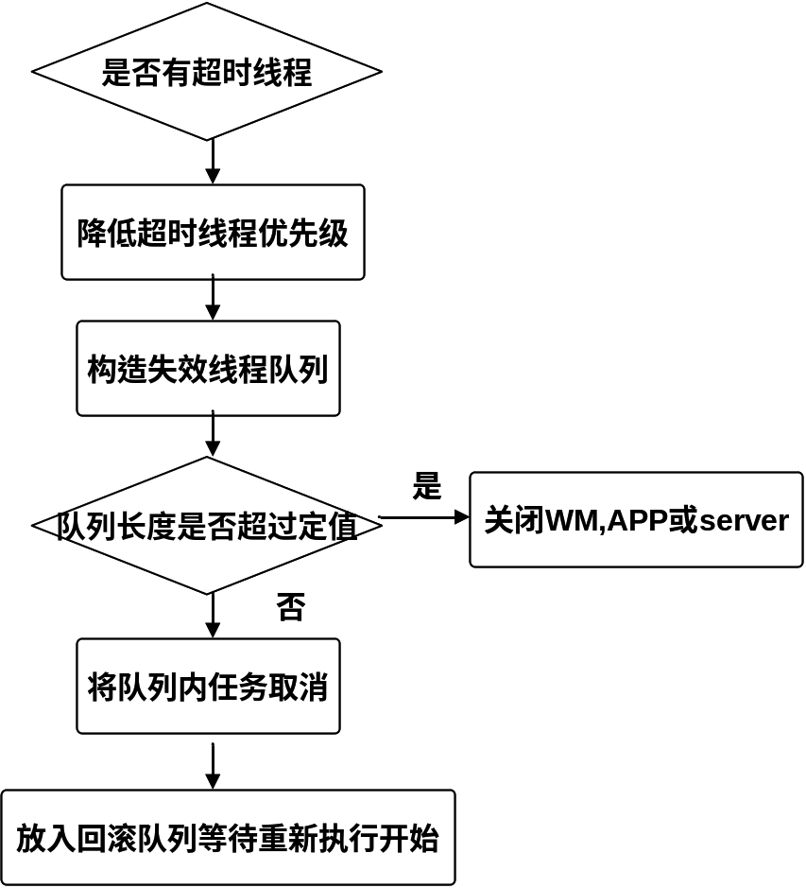
图4-14 失效线程检测处理流程图
如图所示，
- 系统每隔定长时间会对线程池中所有线程进行检查，按超时的方法确定。
- 一旦确定先将其优先级降低，因为不排除其还能提交任务结果，但又已被确认为可疑进程。
- 将可疑进程构造成一个线程队列。对队列的长度进行检查，若超过配置的值（部署文件中描述的最大失效线程数量），就按照描述符的内容执行操作。如关闭workmanager，应用或是应用服务器。
- 未到指定数量的失效线程队列应该被处理。首先将其内部的任务取消，然后放入一个回滚队列。这个队列会交给维护系统健康的一个MBean来处理。系统的线程其实是封装的线程，其中包括所执行任务的句柄，根据这个句柄能够重新执行任务。
在配置描述符中用户可以如下定义：
<work-manager>
<name>stuckthread_workmanager</name>
<work-manager-shutdown-trigger>
<max-stuck-thread-time>30</max-stuck-thread-time>
<!—最长执行时间为30单位时→
<stuck-thread-count>2</stuck-thread-count>
<!—最大失效线程树为2→
</work-manager-shutdown-trigger>
</work-manager>
在这里应用程序开发人员定义了一个workmanager shutdown trigger即满足条件后就关闭workmanager。之后是它的失效进程约束条件，这里定义的失效进程时间限制为30单位时间，失效进程队列最大长度为2。运行时间超过30单位时间的进程将被标注为失效进程放入队列，这个队列长度超过2则重启workmanager。这个就是该文件所描述的系统失效进程检测和处理机制。
(2)死锁的检测与处理
死锁的发生会导致服务器无法正常运行。系统按照一定的时间间隔进行死锁检测，调用JVM的死锁检测方法。基本的实现机制就是对现有正在运行中任务所占用和申请的资源进行拓扑排序。一旦发现出现回路则说明存在死锁。当死锁发生后，服务器回会重启。
        - 过载保护技术
过载保护指防止系统在某时刻接收或运行过多的任务，导致系统性能下降或崩溃。实现方法是根据系统能力设定线程阀值或等待队列长度，当任务运行的线程总数超过系统线程阀值或因队列过长导致性能下降时，不在分配线程执行任务或决绝随后的客户请求，只接收管理员级别的任务提交，直至线程总数回落或系统性能回升。准入控制实现结构如图4-15所示。
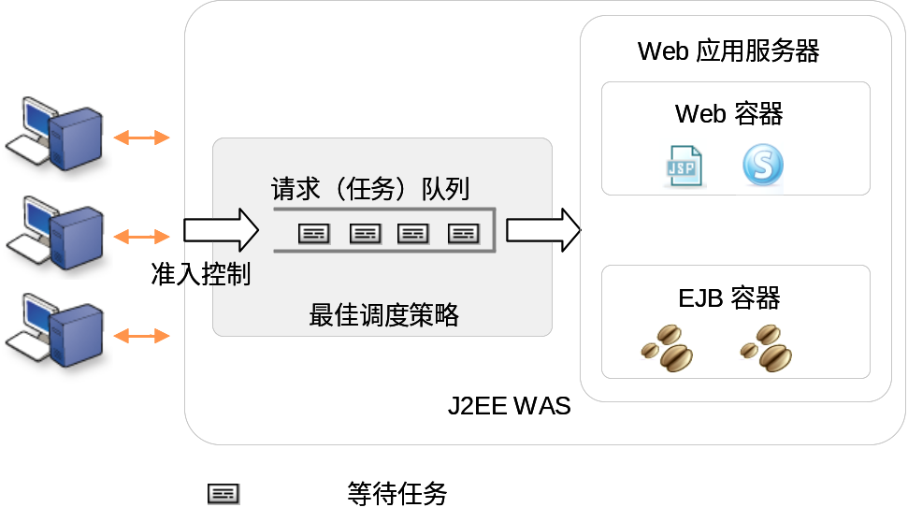
图4-15 准入控制的实现方式图
实现机制是采用准入控制。对于等待队列准入控制是根据系统性能确定的，性能下降时就减少队列长度，拒绝过多的任务请求。对于线程池准入控制来说，未能运行的任务要被按照优先级放到等待队列中去。这样才能在取任务的时候维持调度策略的正常执行。
当系统没有空余线程时，即线程池负载已满，后来提交的任务请求会被放在一个等待队列中。为了按照任务的重要性从队列中获得相对重要的任务执行，那么对于等待队列就需要相应的调度算法。可按照两种策略进行调度 1、 每次取任务队列中执行时间最短的任务优先执行，2、按照人为的配置：采用日历队列，在任务入队时根据优先级打上时间戳，按照一定的比例取任务执行。显然，实现第一种策略需要了解各个任务的执行时间，而各种任务由于类型，参数的不同，很难确定准确的执行时间。即使通过历史数据确定平均运行时间，新的任务执行时间仍然具有很大的不确定性，所以该策略我们没有采用。我们是通过创建并维护日历队列，利用该数据结构为任务调度做支持的。不同应用程序提交来的任务与相应的约束类做绑定，而约束类是根据部署文件确定的优先级，于是任务的人为配置的优先级便能够在入队前获得。这样做的优点在于使得应用程序开发人员能够更好的控制资源的分配，为重要的应用程序分派较多的系统资源。
显然，任务队列的长度并不能无限，过长的队会占用过多内存影响任务的执行效率导致系统过载。于是我们需要将队列长度动态维持在一个合适才长度，我们采用一个自适应机制确定系统的负载能力。
过载保护机制下任务的执行流程如图4-16所示：
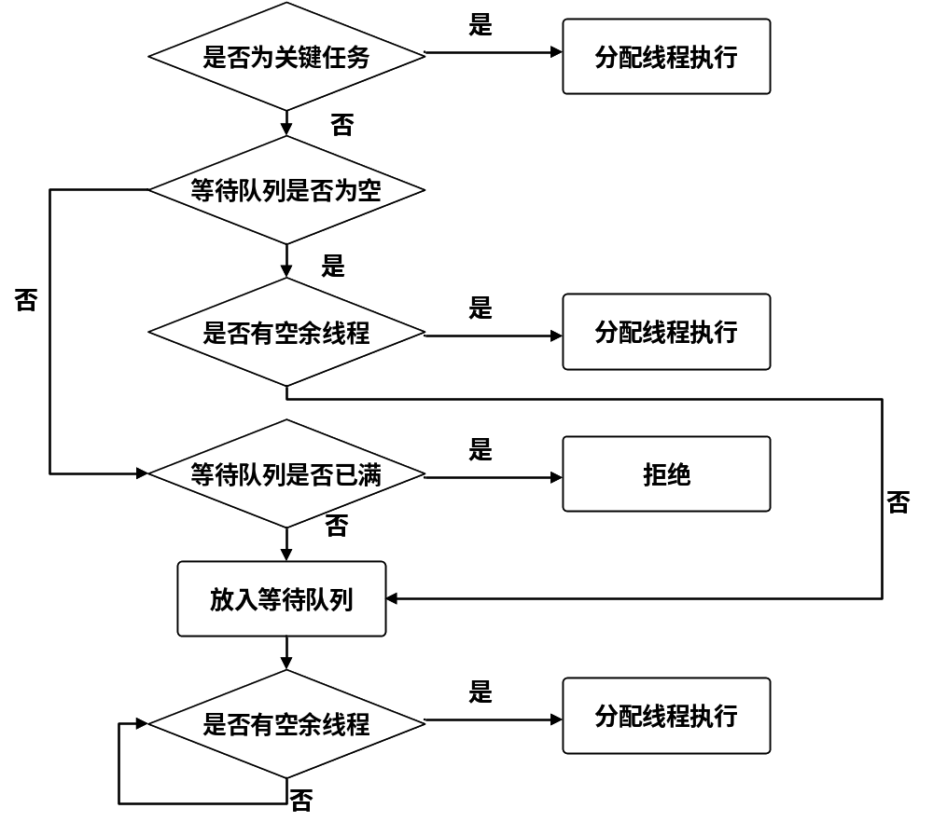
图4-16 过载保护流程图
1．任务被提交后，workmanager会检查该任务是否为关键任务（系统管理员任务），若是则立刻执行。
2．非关键任务被提交后检查等待队列是否为空，如果等待队列为空，就检查是否有空余线程，有则分配执行，无则放入等待队列。等待队列不为空，则检查队列是否已经满，满了就拒绝该任务，未满则放入等待队列。
3．放入等待队列的任务将由系统确定取出顺序，排在第一位的任务等待空余线程的分配。
这里应该提到的是，等待队列的大小并不是定值。它是系统根据执行效率来维持的变化值。线程池的大小可以由人为设置为不变量，也可以根据CUP和内存的使用率在一定范围内自发调整。
由于确定了接受/拒绝以及等待/运行机制，当并发任务达到一定数量后接下来的任务会被安排等待，而等待队列长度达到一定数量后又会将接下来的任务拒绝。同时采用自适应的队列长度确定方法，保证系统不过载的前提下，尽可能多的接收执行任务。
      - 4.5.4 上下文敏感的并发策略
提供基于上下文的约束施加功能，用户可以在部署文件内定义任意级别上的约束，包括应用、模块、组件、用户组等，服务器会根据部署文件的描述来实现用户希望的并发策略。
该功能是将不同等级用户的任务关联上不同的约束来实现的。在应用被部署时，其配置文件的部署描述符中可对该应用使用的OWM进行配置。如最大，最小线程，响应时间等。在应用，模块，组件级别的约束是通过在不同的配置文件中定义不同的OWM来完成。在组件内部，不同用户组所使用的约束类的定义就要使用基于角色的上下文敏感约束类（contextrequestclass）。
例如：
<work-manager><!--定义一个workmanager-->
<name>responsetime_workmanager</name>
<!--workmanager的名字-->
<response-time-request-class>
<!--约束类（响应时间约束）-->
<name>my_response_time</name>
<!--约束类的名字-->
<goal-ms>2000</goal-ms>
<!—响应时间-->
</response-time-request-class>
</work-manager>
<work-manager>
<name>context_workmanager</name>
<!—第二个workmanager-->
<context-request-class>
<!—上下文约束类 -->
<name>test_context</name>
<!--约束类的名字-->
<context-case>
<!—约束内容-->
<user-name>system</user-name>
<!--用户角色是system,那么的对应的约束是high_fairshare约束，参数在名为high_fairshare的约束类中定义 -->
<request-class-name>high_fairshare</request-class-name>
</context-case>
<context-case>
<group-name>everyone</group-name>
<!-- 用户角色是everyone时,对应的约束是另一个约束，参数在名为low_fairshare的约束类中定义 -->
<request-class-name>low_fairshare</request-class-name>
</context-case>
</context-request-class>
</work-manager>
在上述部署描述文件中， 应用程序开发人员定义了两个workmanager，分别是responsetime_workmanager和context_workmanager。在第二个workmanager中用到了contextrequestclass。描述定义为：若针对该应用的请求来自角色名为system的用户，那么为其请求服务的任务约束由名为high_fairshare的约束类执行，这个约束类可能是一个响应时间约束，也可能是一个优先级约束，具体内容在其内部定义。若请求来自角色名为everyone的用户，那么为其请求服务的任务的约束类就是另外一个类，名为low_fairshare。经过这样定义，来自网络的不同用户发出的请求就被分配给不同的约束类进行约束，它们可以被配置上不同的执行优先级或响应时间。应用程序开发人员可以按照服务请求者的重要程度为其执行的任务划分类别，当系统运行时自动的为一个组件中的不同类型任务分配不同的优先级或等待队列的最大长度，来满足Qos的不同需求。
上下文敏感的约束技术实现方式如图4-17所示：
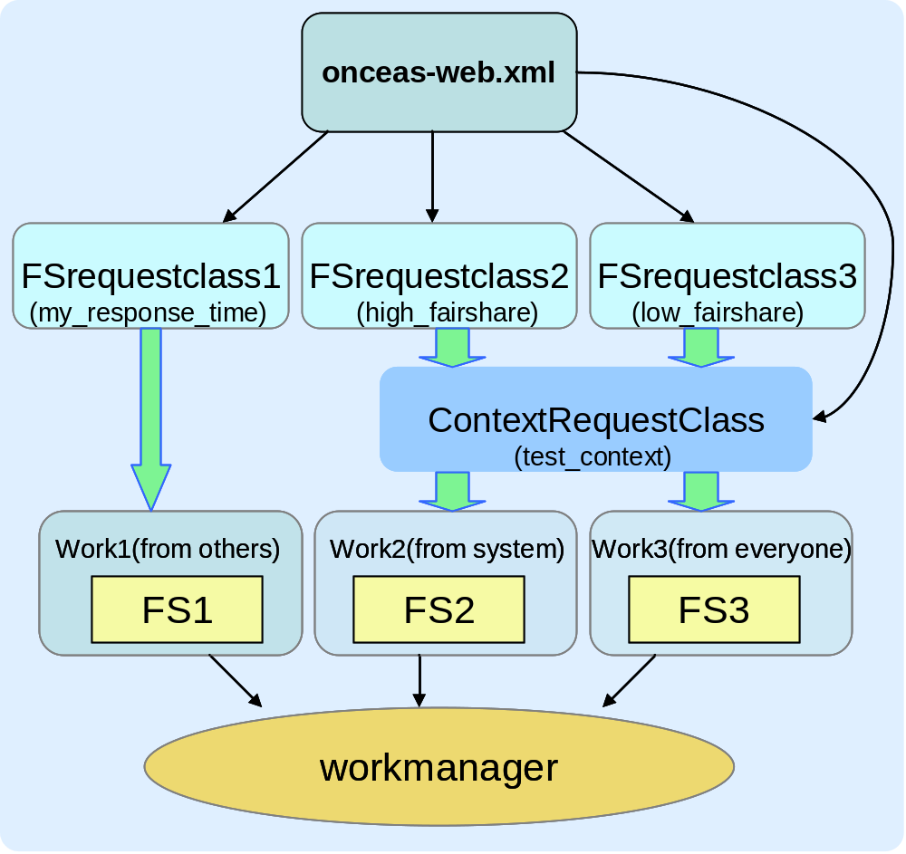
图4-17 上下文角色敏感的实现结构图
如图所示，在配置文件中定义了四个约束类，分别是FairShareRequest- Class1, FairShareRequestClass2, FairShareRequestClass3和ContextRequ- estClass，它们在应用部署的时候被构造。当某些任务提交过来后，由于其指定了约束类（例如work1），于是它被workadpater关联上指定的FairShareRequest- Class1提交给workmanger调度运行。其他两个任务work2和work3,它们分别为来自system和everyone角色的请求提供服务，显然system的任务要重要些。当这两个任务被提交时，系统会按照ContextRequest- Class中的描述，查找system对应的约束类FairShareRequestClass2将其和work2关联送入workmanager，查找everyone对应的约束类FairShareRequestClass3将其和work3关联。
  - 详细设计描述
    - 文件、包、类设计
系统名称 | OnceAS
模块名 | OnceAS WorkManager模块
各子模块名称 | 远程方法调用子模块、Sprouter子模块、MetaData子模块、MDB子模块、JDO子模块
Package名 | com.onceas.work.*
work Package组成
 |  | DebugWM | 调试控制开关
 |  | ExecuteThreadLite | 运行线程实现
 |  | IncrementAdvisor | 线程优先级动态计算
 |  | InheritableThreadContext | 线程调用上下文传递
 |  | PoolBasedMaxThreadsConstraint | 基于池控制的最大线程约束
 |  | Work | Work接口
 |  | WorkAdapter | Work分发器
 |  | WorkManager | Work调度器
 |  | WorkManagerCollection | WorkManager容器
 |  | WorkManagerFactory | WorkManager工厂
 |  | WorkManagerFactoryForJNDI | 用于JNDI的WorkManager工厂
 |  | WorkManagerImpl | WorkManager实现
 |  | WorkManagerLite | WorkManager实现
 |  | WorkManagerLogger | 日志管理
 |  | WorkManagerServiceImpl | 将WorkManager注册到JMS
 |  | WorkManagerConstant | WorkManager常量定义
constraint |  | 类名 | 功能
 |  | OWAdminModeAction | 管理员级别的任务
 |  | OWCalendarQueue | 日历队列，任务调度
 |  | OWContextRequestClass | 上下文传递
 |  | OWFairShareRequestClass | 任务时间优先级分配
 |  | OWMaxThreadsConstraint | 最大线程约束
 |  | OWMinThreadsConstraint | 最小线程约束
 |  | OWOverloadManager | 过载处理
 |  | OWRequestManager | Request管理器，分发调度request
 |  | ResponseTimeRequestClass | 响应时间约束
 |  | ServerFailureAction | 服务器出错应急处理
 |  | ServerWorkManagerImpl | 远程请求的Workmnager实现
 |  | ServiceClassesStats | 当前Service状态
 |  | StuckThreadManager | 阻塞线程处理
 |  | WorkManagerShutdownAction | WorkManager的关闭，用于特殊情况
 |  | StuckThreadAction | 线程冲突处理
 |  | ThreadPriorityManager | 线程优先级的计算与确定
j2ee |  | 类名 | 功能
 |  | J2EEWorkManager | 用户面向WorkManager编程的入口
 |  | Invoker | 远程方法调用传输
jndi |  | 类名 | 功能
 |  | AbstractURLContext | 基于JNDI的上下文传递
 |  | javaURLContextFactory | 下一级Context实现
threadpool |  | 类名 | 功能
 |  | AuditableThread | 异步可靠线程实现
 |  | ExecuteThread | 面向Work的执行线程
 |  | ThreadStorage | 线程资源存储
management |  | 类名 | 功能
 |  | DeploymentException | 部署异常定义
 |  | DistributedManagementException | 分布式管理定义
 |  | ManagementException | 管理异常定义
 |  | PlatformConstants | 平台常量定义
management.configuration |  | 类名 | 功能
 |  | CapacityMBean | 接口
 |  | ConfigurationMBean | 接口
 |  | ContextCaseMBean | 接口
 |  | ContextRequestClassMBean | 接口
 |  | DeploymentMBean | 接口
 |  | ExecuteQueueMBean | 接口
 |  | FairShareRequestClassMBean | 接口
 |  | KernelMBean | 接口
 |  | MaxThreadsConstraintMBean | 接口
 |  | MinThreadsConstraintMBean | 接口
 |  | ResponseTimeRequestClassMBean | 接口
 |  | SelfTuningMBean | 接口
 |  | ServerFailureTriggerMBean | 接口
 |  | WorkManagerMBean | 接口
 |  | WorkManagerShutdownTriggerMBean | 接口
    - OnceAS WorkManager模块类图
      - 各子模块之间的包依赖关系
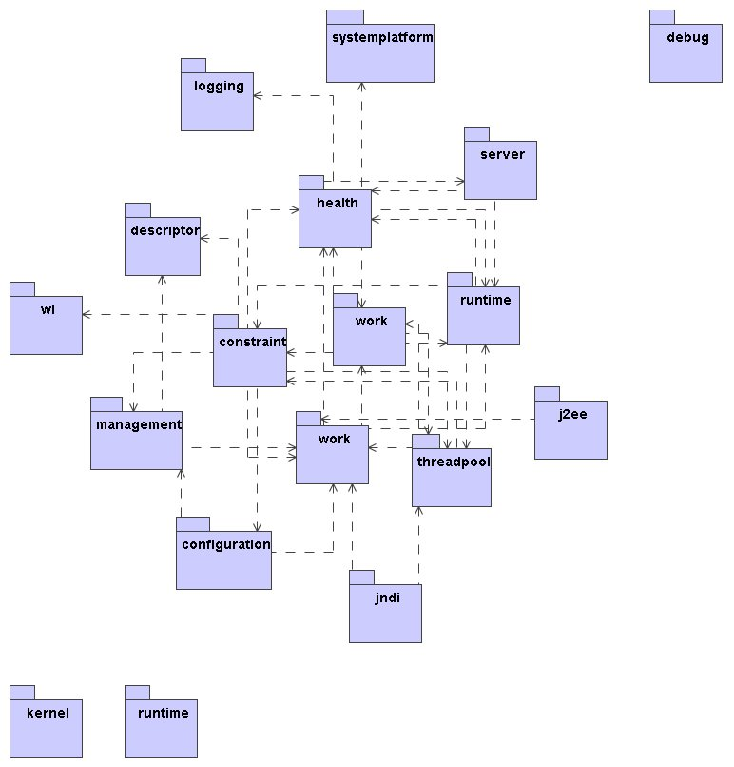
图5-1 WorkManager整体实现类图
      - 基础框架类图
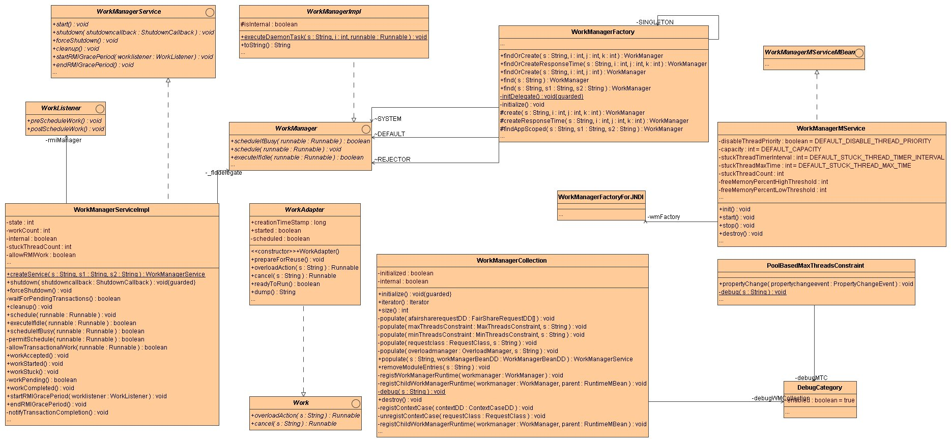

图5-2WorkManager基础框架类图
WorkManagerImpl继承于WorkManager类，实现其作为系统组件的可初始化、可管理接口。同时WorkManagerServiceImpl实现WorkListener接口，实现其监听功能。WorkManagerMServices用于将WorkMAnager作为服务注册到JMS上。WorkManagerCollection作为WorkManager的容器实现了对于WorkManager的复用及管理功能。WorkAdapter通过继承Work接口，将其包装为面向Work的分发器。
      - 功能模块总体类图
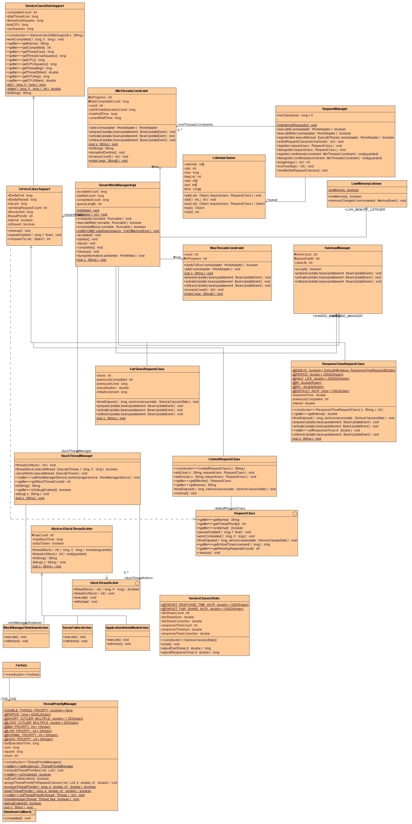
图5-3 功能模块总类图
      - 限制子模块类图
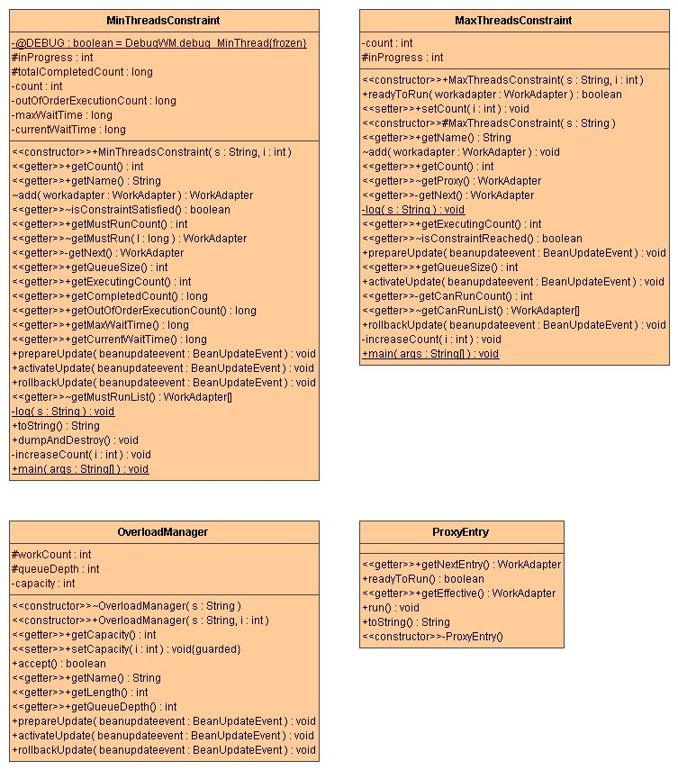
图5-4 客户端拦截器类图
      - 约束子模块类图
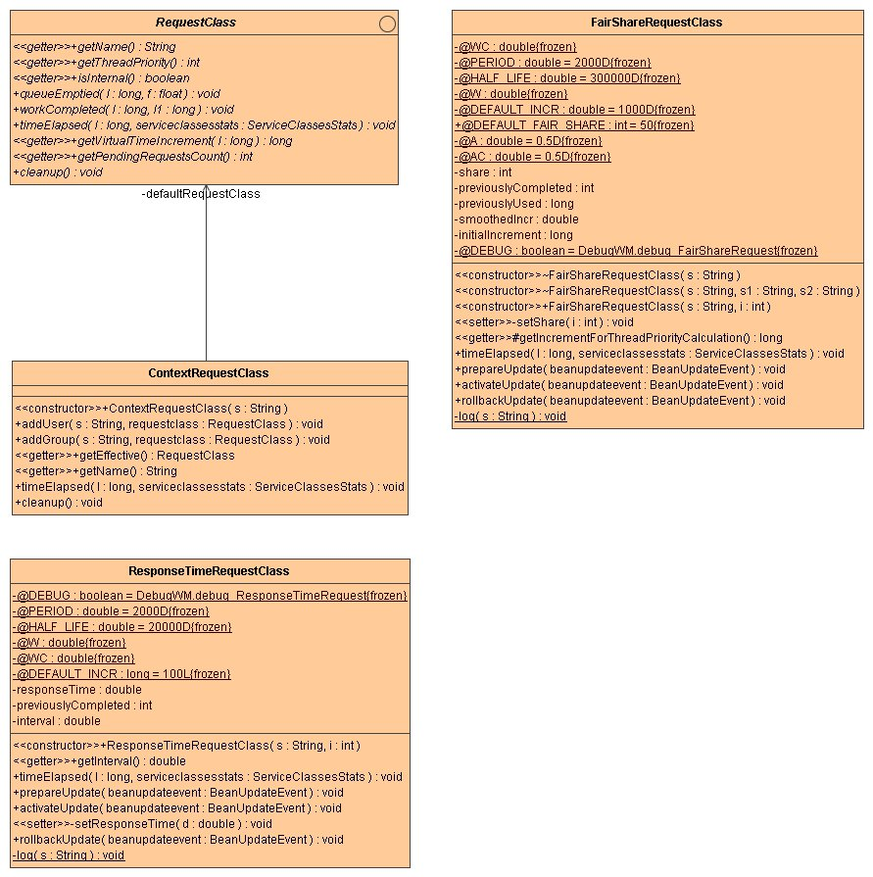
图5-5 约束子模块类图
      - 监控子模块类图
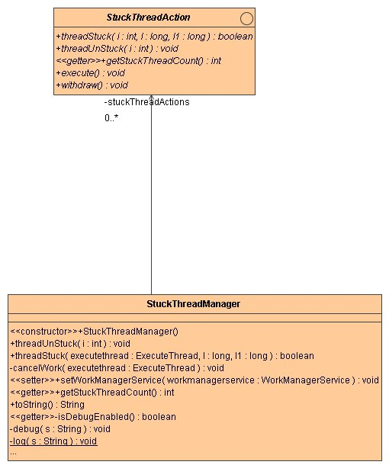
图5-6 监控子模块类图
      - 管理与支持子模块类图
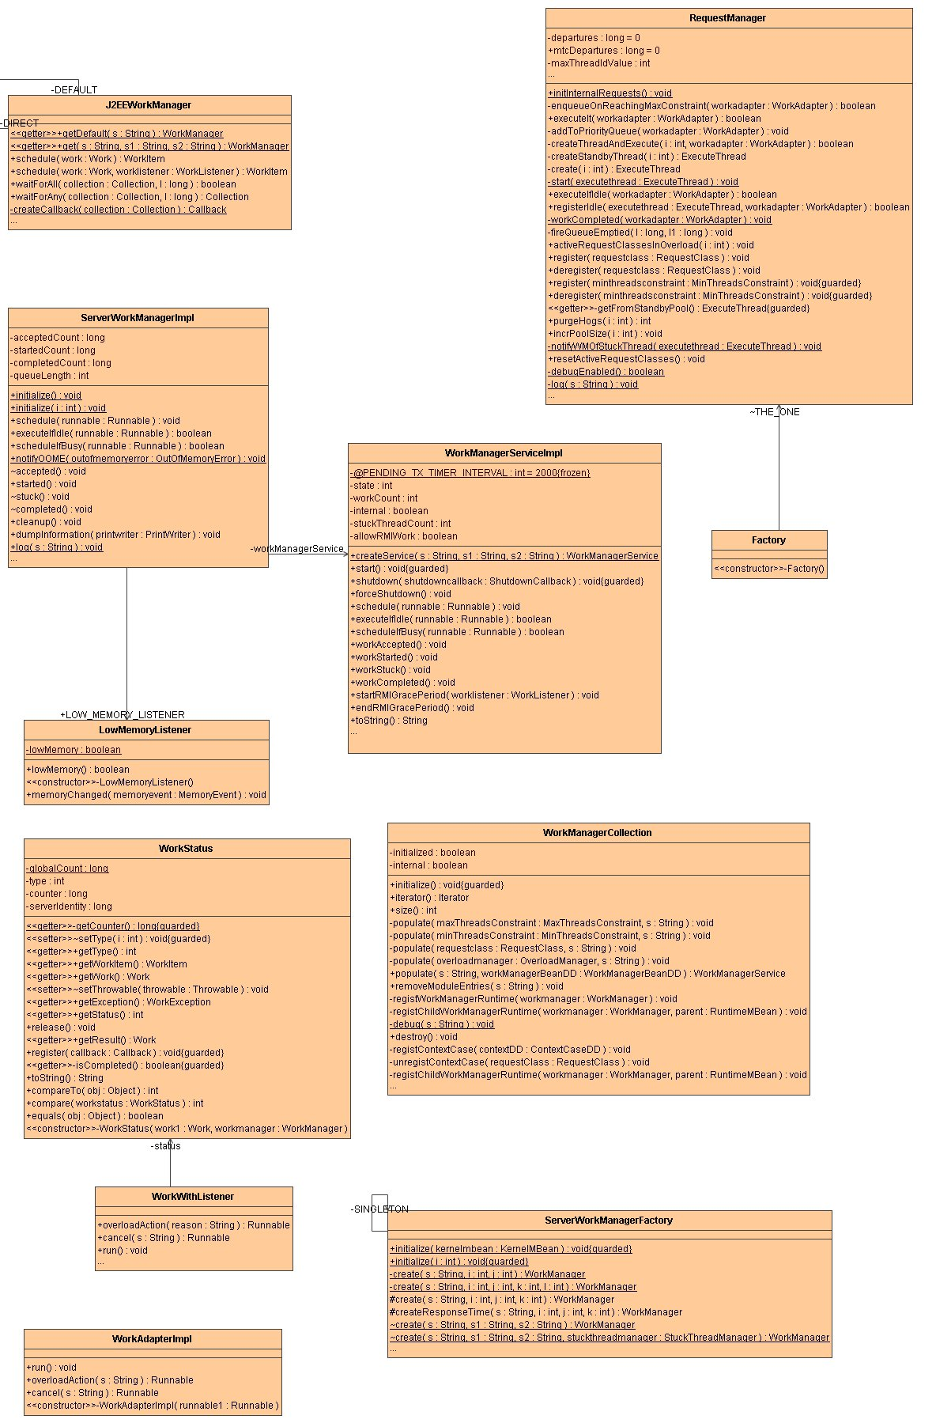
图5-7 管理与支持子模块类图
    - 函数设计
参考: JAVA_Doc文档（给出链接）
    - 提供给外部的接口
模块名称 | 主要需求接口 | 功能要求列表
J2EEWorkManager | WorkManager getDefault () | 获取默认的WorkManager
J2EEWorkManager | WorkManager getDefault(String s) | 获取某个已经部署的WorkManager
J2EEWorkManager | WorkItem schedule(Work, WorkListener) | 基于已获取的WorkManager进行调度
    - 物理设计
无
    - 配置文件设计
配置文件列表
文件名 | 路径 | 描述 | 备注
ejb-jar.xml | 各组件jar包meta-inf目录下 | 规格说明参见DTD | Ejb标准的部署配置文件
onceas-ejb-jar.xml | 各组件jar包meta-inf目录下 | 规格说明参见DTD | 可选，OnceAS的ejb部署配置文件
web.xml | 各组件War包meta-inf目录下 | 规格说明参见DTD | Web标准的部署配置文件
onceas-web.xml | 各组件War包meta-inf目录下 | 规格说明参见DTD | 可选，OnceAS的web部署配置文件
    - 测试要点
列出系统进行集成测试、压力测试和系统测试（产品相关的各类测试，如安装、卸载、恢复等）时的各个测试要点：
测试类型 | 测试要点 | 测试要求 | 测试结果
集成测试
压力测试
系统测试
    - 界面设计
（本节为可选）按照功能点给出模块的界面设计，若为B/S架构的界面，建议直接用html画出所有的系统界面，并给出链接。

